# 5.Bölüm - Ekran ve Gösterge Araçlarının Kullanımı

**Ön bilgi:**

* Öğrenciler algoritma mantığını bilir.
* Öğrenciler temel programlama kavramlarını bilir.
* Öğrenciler basit metin tabanlı programlamaya yönelik söz dizimi denetimi, yazımı, okuması ve hata ayıklaması yapabilir.
* Öğrenciler Deneyap Kart’ı tanır ve bunu kullanarak devreleri kurup kodlarında düzenleme yapabilirler.
* Öğrenciler Arduino IDE arayüzü ile değişkenler, if/else, for döngüsü, dizi vb. yöntemleri ile kod yazarak elektronik devre elamanlarını yönetebilir.

**Bölüm Kazanımları:**

* Ekranların görevini ve çalışma prensiplerini bilir.
* 7 Segment Display gösterge aracının çalışma prensibini bilir ve bu aracı kullanabilir.
* Arduino IDE arayüzünde “kütüphane” kavramını bilir ve kod yazımında kullanabilir.
* LCD ekranların çalışma prensiplerini bilir ve uygulamalarda çıktı elemanı olarak kullanabilir.
* LCD ekranlar için I2C devresinin görevini ve çalışma prensibini bilir.
* 7 Segment Display ve LCD ekran araçları ile farklı uygulamalarda devreler kurabilir ve Arduino IDE arayüzü ile kodlar yazarak bu devre elemanlarını projelerde kullanabilir.

**Haftanın Amacı:**

Bu haftanın amacı, öğrencilerin öncelikle 7 segment gösterge, LCD ekranlar, I2C modülü ve protokolü, kütüphane kavramı ve kullanımı, farklı yapılarda I2C modülü entegreli LCD ekranlar hakkında bilgi sahibi olmasıdır. Ayrıca elektronik gösterge araçlarıyla ve Deneyap Kart ile farklı etkinlikler ve projelerde kullanıcılara ve dış dünyaya verilerin gösterilmesinde kullanabileceği yeterliliklerin öğrencilere kazandırılması amaçlanmaktadır. Bu kapsamda programlamada farklı kontrol yapıları, tek ve çift boyutlu diziler ve switch-case gibi konuların uygulamalar içerisindeki kullanımlarını da deneyimlemeleri hedefler içerisindedir.

**Gözle ve Uygula Adımlarında Kullanılacak Malzemeler:**

|  |  |
| --- | --- |
| Malzeme Listesi | |
| Deneyap Kart | **8 Segment Gösterge** |
| Breadboard | **I2C Entegreli 2x16 LCD Ekran** |
| 220 ohm direnç | **I2C Entegreli 4x20 LCD Ekran** |
| 330 ohm direnç | **Erkek-Erkek bağlantı kablosu** |
| Buzzer | **Erkek-Dişi bağlantı kablosu** |
| Hoparlör | **Buton** |

**Haftanın İşlenişi:**

***Gözle:*** Ekranlar (Gösterim araçları), 7 segment gösterge, I2C modülü entegreli LCD Ekranlar ile kütüphane yapılarının tanımlarının yapılması ve özelliklerini verilmesi.

***Uygula:*** 7 segment gösterge ve I2C modülü entegreli LCD ekranlar ile örnek devrelerin oluşturulması ve programlanması.

***Tasarla:*** I2C modülü entegreli 2x16 ve 4x20 LCD ekranlar, 7 segment gösterge ve butonları kullanarak Basketbol Skorboard uygulamasını tasarımının gerçekleştirilmesi.

***Üret:*** I2C modülü entegreli 2x16 ve 4x20 LCD ekranlar, 7 segment gösterge ve butonları kullanarak Basketbol Skorboard tasarımını gerçekleştirme; devrelerini oluşturma ve Arduino IDE içerisinde program kodlarının yazılması.

***Değerlendir:*** Yansıtma Etkinliği.

## 1. ADIM: GÖZLE ve UYGULA

### 1.1 Gözle – Ekranlar (Gösterim Araçları)

Günümüzde çevremizdeki birçok elektronik cihazda üretilen veya sensörlerden gelen verilerin kullanıcılara iletmek istenildiğinde çıktı birimleri olarak ekranlardan yani gösterim araçlarından faydalanılır. En basit manada dijital termometrelerden mutfak robotlarına, numaratörlerden saatlere, telefonlardan bilgisayarlara her türlü elektronik cihazda çeşitli ekran göstergeler kullanılmaktadır. Elektronik Programlama ve Nesnelerin İnterneti dersi kapsamında Deneyap Kart ile gerçekleştirilecek elektronik devre ve projelerde bu göstergelerden 7 segment gösterge, LCD ekran ve 8x8 nokta LED göstergelerin kullanılacağı eğitmen tarafından öğrencilere açıklanarak sırasıyla birer parça gösterilir. Bu haftaya kadar Deneyap Kart ile birçok uygulamada veri ve çıktıları göstermek için Arduino IDE uygulamasındaki “Serial Port” aracılığı ile bilgisayar ekranın kullanıldığı, bu hafta ise gösterim araçları devre elemanlarının ve programlanmasının öğrenilmesi ile daha sonraki uygulamalarda ve projelerde bu ekranların kullanılabileceği açıklanacaktır. Aşağıdaki resimde farklı ekran türleri görülmektedir.

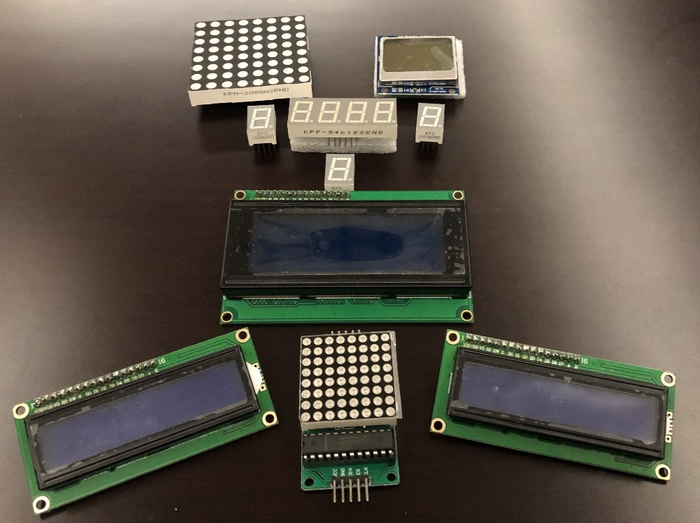

Resim 5.1: DENEYAP Setlerinde Yer Alan Farklı Ekran Türleri

### 1.2 Gözle – 7 Bölümlü Gösterge (7 Segment Display)

**7 Segment Gösterge**

Birçok teknolojik cihazda özellikle rakam, sayı ve saatlerin gösteriminde 7 Bölümlü Gösterge (7 Segment Display) kullanılmaktadır. Bu göstergeler; genel olarak üzerinde ayrı ayrı kullanılabilen 7 şerit (çubuk) LED’den oluştuğu için 7 Segment Display olarak adlandırılmaktadır. 7 çubuk LED’e ek olarak sağ alt kısmında ondalık sayıların gösterilebilmesi için bir nokta LED daha bulunmaktadır. Yani bu gösterim araçlarında 8 ayrı LED devresi bulunmaktadır. Aşağıdaki resimde de gösterildiği gibi her LED birer harf ile isimlendirilerek hangi pinin hangi LED’i kontrol ederek yakacağı açıklanmıştır. Bu pinler aracılığıyla kontrol edilen LED’ler çeşitli kombinasyonlarla yakılarak rakamlar oluşturulmaktadır.

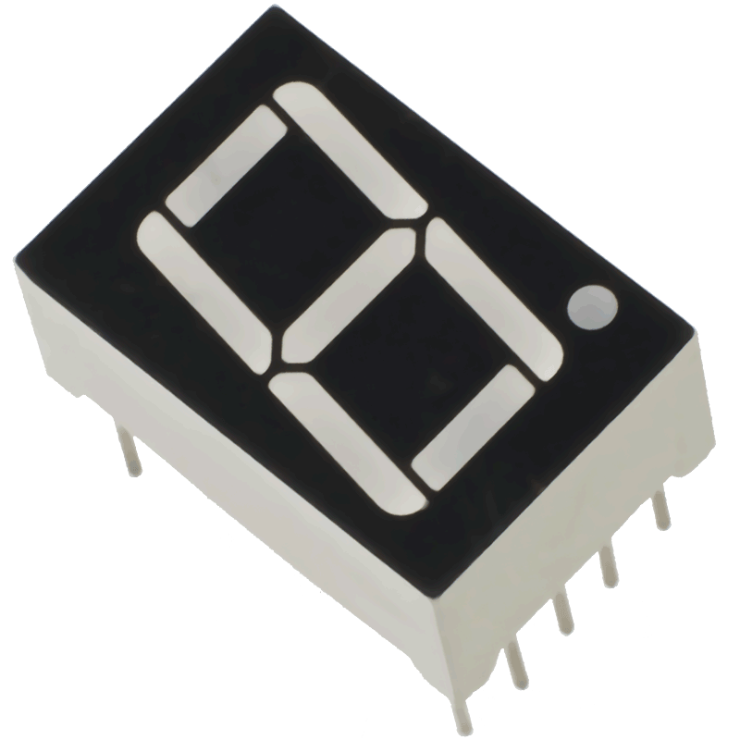 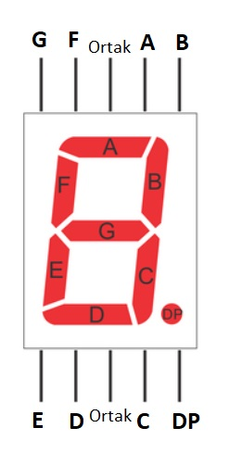

Resim 5.2: 7 Segment Gösterge ve Ayak Yapısı

7 Segment Göstergelerde bulunan 8 devre; daha az pin kullanılabilmesi ve daha işlevsel kontrol edilebilmesi için ortak artı (+) veya eksi (–) pinleri birleştirilmiştir. Ortak pinlerin birleştirilme biçimine göre **ortak anot** veya **ortak katot** olarak adlandırılan 2 çeşit 7 segment gösterge bulunmaktadır. Eğer LED devrelerinin “+” uçları birleştirilip alt ve üst sıralardaki pinlerin ortasında yer alan ortak pinlerde bağlanıyorsa ortak anot 7 segment gösterge, “-“ uçlar birleştirilip alt ve üst ortak pinde birleştiriliyorsa ortak katot 7 segment gösterge olarak isimlendirilmektedir. Aşağıdaki resimde 7 segment göstergelerde ortak anotsa orta pinlere 3.3 V enerji verilirken diğer pinler GND’ye bağlanmalıdır. Ortak katot 7 segment göstergelerde ise orta pinler GND’ye bağlanırken, diğer pinlere 3.3 V enerji verilmelidir.

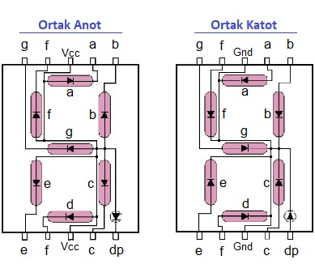

Resim 5.3: Ortak Anot ve Katot 7 Segment Gösterge Ayak Yapısı

### 1.3 Gözle ve Uygula - 7 Segment Göstergenin ortak anot veya ortak katot olduğunu tespit etme (Öğrenci 1)

|  |
| --- |
| Malzeme Listesi |
| Deneyap Kart |
| Breadboard |
| Bağlantı kabloları |
| 220 ohm direnç |
| 7 Segment gösterge |

Ortak anot ve ortak katot 7 segment göstergelerde devreleri tamamlanan her LED yanarak rakamları oluşturmaktadır. Rakamları oluşturmaya başlamadan önce 7 segment göstergenin ortak anot mu, yoksa ortak katot bir 7 segment gösterge olduğunu anlamak için iki farklı devre kurulacaktır. Öncelikle 7 segment göstergenin ortak anot bir devre elemanı olduğunun tespiti için aşağıdaki resimlerdeki ilk devre kurulur. Bu devre ortak anot 7 segment gösterge için kurulmuştur ve devreye enerji verildiğinde göstergenizdeki LED’ler yanıyorsa göstergeniz ortak anot bir 7 segment göstergedir.

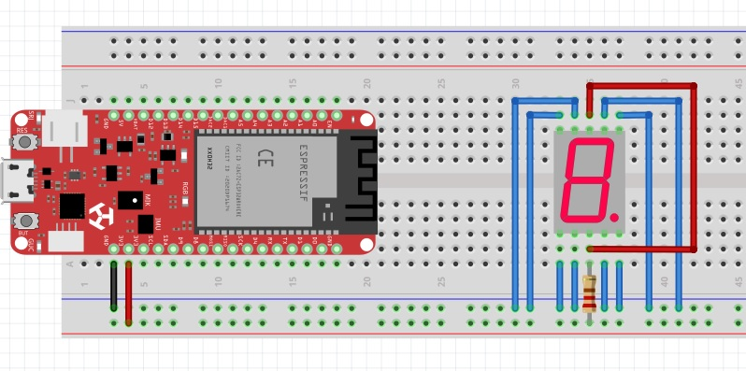

Resim 5.4: Gözle-Uygula Etkinliği Örnek Devre Şeması (Ortak Anot)

Eğer ışık yanmıyor ise, göstergenizin ortak katot bir gösterge olabilir ve bunun tespiti için de aşağıdaki resimde görülen devre kurulur. Devreye enerji verildiğinde göstergedeki LED’ler yanıyorsa 7 segment gösterge ortak katot bir devre elamanıdır.

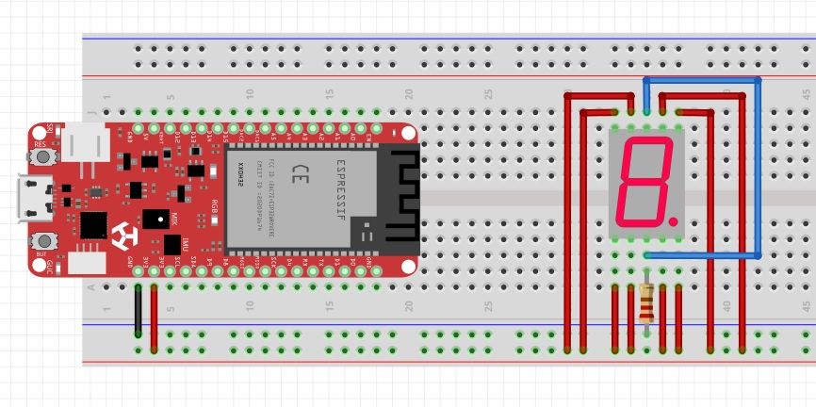

Resim 5.5: Gözle-Uygula Etkinliği Örnek Devre Şeması (Ortak Katot)

Eğitmen kendi setindeki 7 segment displaylerin ortak anot mu ortak katot mu olduğunu öğrencilerin görebileceği şekilde yukarıdaki iki devreyi kontrol edip belirledikten sonra öğrencilerin de setlerindeki 7 segment göstergelerin türünü belirlemelerini isteyecek ve bu süreçte öğrencilere ihtiyaç duymaları halinde yardımcı olacaktır. Genellikle setteki 7 segment göstergeler ortak katot bir devre elemanı olmasına rağmen, bu bilgiyi öğrencilerle paylaşmayıp, öğrencilerden ellerindeki göstergeleri ayrı ayrı test ederek türlerini belirlemelerini sağlamalıdır.

|  |
| --- |
| **Dikkat** |
| 7 Segment Göstergelerde LED’lerin daha verimli çalışması için her LED devresine uygun bir direnç bağlanması gerektiği öğrencilere eğitmen tarafından hatırlatılır. Burada ortak katot 7 Segment Göstergelerde her LED’e ayrı bir direnç bağlamak yerine ortak GND pinine bir direnç(220 ohm veya 330 ohm) bağlanabileceği öğrencilere açıklanabilir. Aynı şekilde ortak anot 7 Segment Göstergelerde de ortak anot pinlerine direnç bağlanabileceği belirtilir. |

### 1.4 Gözle ve Uygula - 7 Segment Gösterge LED’leri yakıp söndürme (Öğrenci 2)

|  |
| --- |
| Malzeme Listesi |
| Deneyap Kart |
| Breadboard |
| Bağlantı kabloları |
| 330 ohm direnç |
| 7 Segment gösterge |

7 Segment Göstergenin ortak anot mu, ortak katot mu olduğunun belirlenmesinden sonra bu etkinlikte öğrencilerle 7 segment göstergelerde tüm LED’leri yakma ve söndürme kontrol işlemleri gerçekleştirilecektir. Gösterge üzerindeki 7 LED’in “A”, “B”, “C”, “D”, “E”, “F” ve “G” harfleri ile isimlendirildiği, ayrıca nokta LED’in de “DP” olarak ifade edildiği aşağıdaki görsel veya benzeri aracılığı ile öğrencilere açıklanır. Burada bu LED’lerin oluşturulmak istenen rakama göre yanacağı veya söneceği ve bunun kontrolünün de Deneyap Kart üzerindeki dijital pinler aracılığıyla kontrol edileceği öğrencilere aktarılır. Aşağıdaki resimde segment gösterge ayak yapısı görülmektedir.

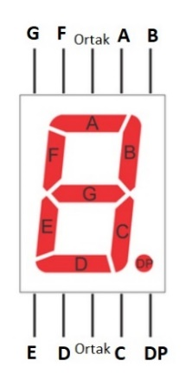

Resim 5.6: 7 Segment Gösterge Ayak Yapısı

7 segment gösterge bağlantılarıyla ilgili bilgilendirme yapıldıktan sonra tüm LED’lerin öncelikle sırayla 1 saniye yanıp 1 saniye sönmeleri ve sonrasında tüm LED’lerin aynı anda 3 defa 1 saniye yanıp 1 saniye sönmelerini sağlamak için; aşağıdaki resimde görülen devre eğitmen tarafından kurulur ve öğrencilerin de daha sonra bu devreyi kendi setlerindeki malzemelerle oluşturmaları istenir.

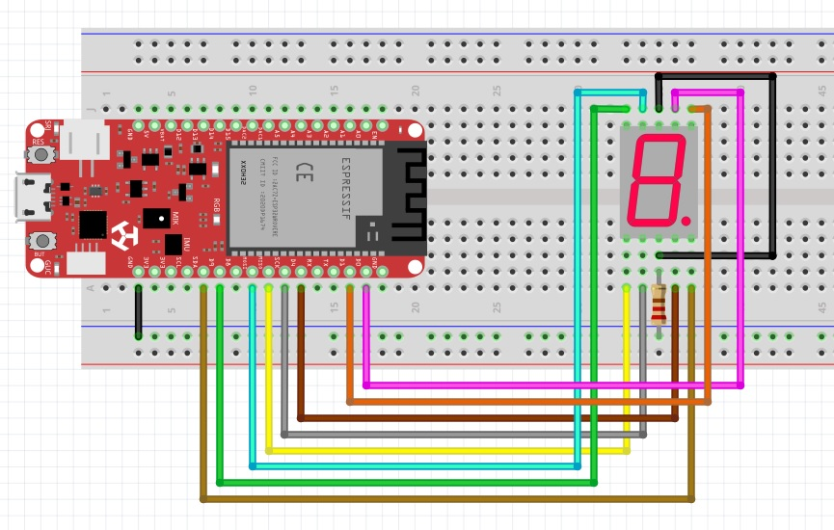

Resim 5.7: Gözle-Uygula Etkinliği Örnek Devre Şeması

|  |
| --- |
| **Dikkat** |
| 7 Segment Gösterge ile gerçekleştirilecek uygulama ve etkinliklerde genel olarak setlerdeki 7 segment göstergelerin ortak katot olduğu varsayıldığından tüm devre çizimlerinde sadece ortak katot 7 segment gösterge temel alınarak devre gösterimleri yapılmıştır. Eğitmen bu konuda öğrencileri uyarıp ellerindeki göstergelerin ortak katot veya ortak anot olma durumlarına dikkat ederek devrelerini oluşturmalarını isteyecektir.  Yine Arduino IDE ile hazırlanan kodlar da ortak katot 7 segment göstergeler için hazırlanmış olup, eğitmen ortak anot gösterge kullanıldığında örnek olarak verilen kod satırlarında gerekli değişiklikleri yapmalıdır. |

Yukarıdaki devre kurulduktan sonra istenen görevi yerine getiren (tüm LED’ler öncelikle sırayla 1 saniye yanıp 1 saniye sönecek, sonra da tüm LED’lerin aynı anda 3 defa 1 saniye yanıp 1 saniye sönecek) kodlar Arduino IDE’de yazılarak öncelikle eğitmen tarafından öğrencilere gösterilir, sonrasında da öğrencilerin kendi bilgisayarlarında bu kodları yazarak Deneyap Kart ile kurdukları devrelerine yüklemeleri ve 7 segment göstergelerinin istenen şekilde yanıp söndüğünü gözlemlemeleri istenir. Etkinlikle ilgili örnek kod aşağıdaki resimde görülmektedir.

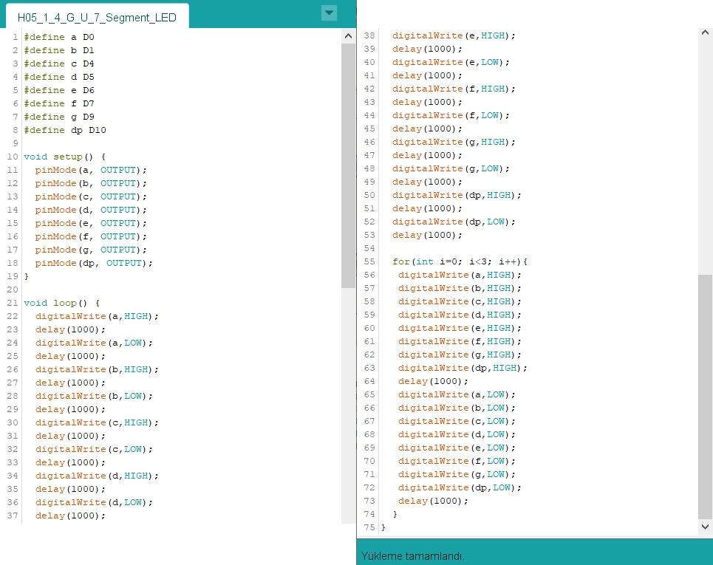

Resim 5.8: Gözle-Uygula Etkinliği Örnek Kodu

### 1.5 Gözle ve Uygula - 7 Segment Gösterge ile rakamları oluşturma (Öğrenci 1)

|  |
| --- |
| Malzeme Listesi |
| Deneyap Kart |
| Breadboard |
| Bağlantı kabloları |
| 220 ohm direnç |
| 7 Segment gösterge |

Bu etkinlikte öncelikle öğrencilere 7 segment göstergelerde rakamların oluşturulma mantığı açıklanacaktır. Gösterge üzerindeki 7 LED’in (“A”, “B”, “C”, “D”, “E”, “F” ve “G” harfleri ile isimlendirilen) oluşturulmak istenen rakama göre yanacağı veya söneceği ve bunun kontrolünün de Deneyap Kart üzerindeki dijital pinler aracılığıyla kontrol edileceği öğrencilere aktarılır. Aşağıdaki resimde ise 7 Segment Göstergede her rakam için hangi LED’lerin yanması gerektiğini açıklanmaktadır. Buradan da anlaşılabileceği gibi A’dan G’ye kadar olan LED’ler Deneyap Kart üzerindeki dijital pinlere bağlandığında ve bu LED’lerin yanıp sönmesi Arduino IDe ile kontrol edildiğinde kullanıcıya verilmek istenen bilgi 7 segment gösterge üzerinde rakam olarak gösterilebilmektedir.

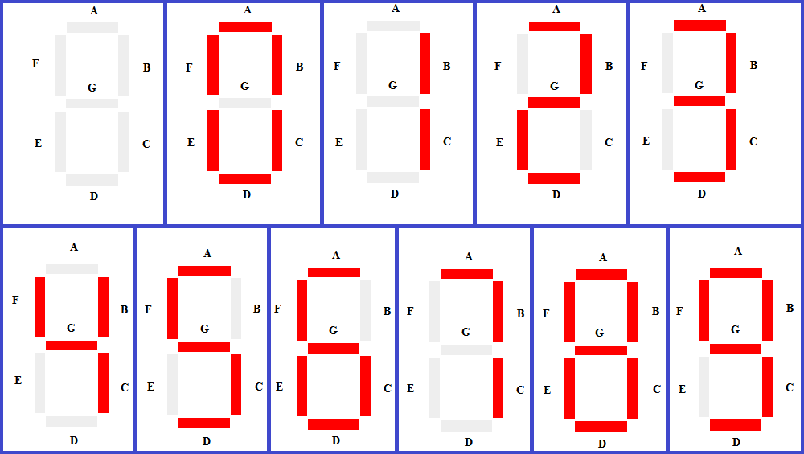

Resim 5.9: 7 Segment Göstergede Rakamların Gösterimi

Örnek olarak ortak katot 7 segment göstergede “0” rakamı gösterilmek isteniyorsa A, B, C, D, E, F ve G LED’lerine Deneyap Kart üzerinde bağlanılan dijital pinlerden **3.3 V (HIGH)** gerilimi verilecekken, G LED’ine **0 V (LOW)** gerilim verilmelidir. Yine aşağıda her rakam için hangi LED’lerin “HIGH” olarak kodlanacağı, hangi LED’lerin ise “LOW” olarak kodlanacağını gösteren tablo öğrencilere açıklanmalıdır.

|  |  |  |  |  |  |  |  |
| --- | --- | --- | --- | --- | --- | --- | --- |
| Rakam | LED Durumu | Rakam | LED Durumu | Rakam | LED Durumu | Rakam | LED Durumu |
| 0 | **A** – HIGH  **B** – HIGH  **C** – HIGH  **D** – HIGH  **E** – HIGH  **F** – HIGH  **G** - LOW | **1** | **A** – LOW  **B** – HIGH  **C** – HIGH  **D** – LOW  **E** – LOW  **F** – LOW  **G** - LOW | **2** | **A** – HIGH  **B** – HIGH  **C** – LOW  **D** – HIGH  **E** – HIGH  **F** – LOW  **G** – HIGH | **3** | **A** – HIGH  **B** – HIGH  **C** – HIGH  **D** – HIGH  **E** – LOW  **F** – LOW  **G** - HIGH |
| 4 | **A** – LOW  **B** – HIGH  **C** – HIGH  **D** – LOW  **E** – LOW  **F** – HIGH  **G** – HIGH | **5** | **A** – HIGH  **B** – LOW  **C** – HIGH  **D** – HIGH  **E** – LOW  **F** – HIGH  **G** - HIGH | **6** | **A** – HIGH  **B** – LOW  **C** – HIGH  **D** – HIGH  **E** – HIGH  **F** – HIGH  **G** – HIGH | **7** | **A** – HIGH  **B** – HIGH  **C** – HIGH  **D** – LOW  **E** – LOW  **F** – LOW  **G** - LOW |
| 8 | **A** – HIGH  **B** – HIGH  **C** – HIGH  **D** – HIGH  **E** – HIGH  **F** – HIGH  **G** - HIGH | **9** | **A** – HIGH  **B** – HIGH  **C** – HIGH  **D** – HIGH  **E** – LOW  **F** – HIGH  **G** - HIGH |  |  |  |  |

Daha sonra eğitmen 7 segment göstergede rakamların 0’dan 9’a sırayla 1 saniye yanıp, 1 saniye söndükten sonra nokta LED’inin de 3 defa 1 saniye yanıp 1 saniye söneceği bir devreyi Deneyap Kart ile kurarak; Arduino IDE’de bu görevi yerine getirecek kodlamayı yapar ve öğrencilerin de aynı devreyle kodlamayı yapmalarını ister. Aşağıdaki resimde etkinlikle ilgili örnek devre şeması görülmektedir.

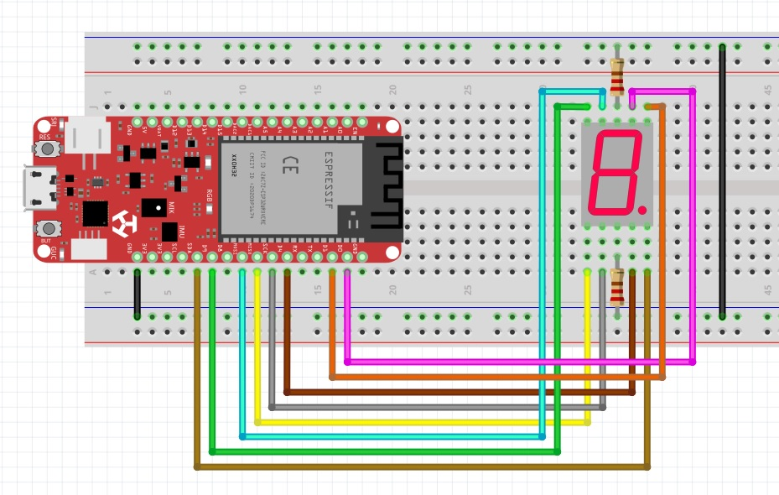

Resim 5.10: Gözle-Uygula Etkinliği Örnek Devre Şeması

Yukarıda yer alan şekildeki devre bir önceki etkinlik kapsamında kurulmuş olduğu için aynı devre bu uygulama için de kullanılabilir. Rakamları sırayla yakıp söndürecek program için her rakamı ve nokta LED’ini yakacak bir fonksiyon tanımlanabilir. Ayrıca yine tüm LED’lerin söneceği bir fonksiyon da tanımlanabilir. Aşağıdaki resimde bu görevi yerine getiren fonksiyonlardan oluşan Arduino IDE kodları sunulmuştur. Aşağıdaki kod satırlarında özellikle uzun kod yazımı kullanılmış olup, öğrencilere 7 segment göstergeyi ilk etapta en uzun yöntemle programlama öğrencilere gösterilecektir, çünkü daha sonra farklı kod yazma teknikleri ile daha az satırda elektronik devre elemanları programlamanın önemi vurgulanacaktır.

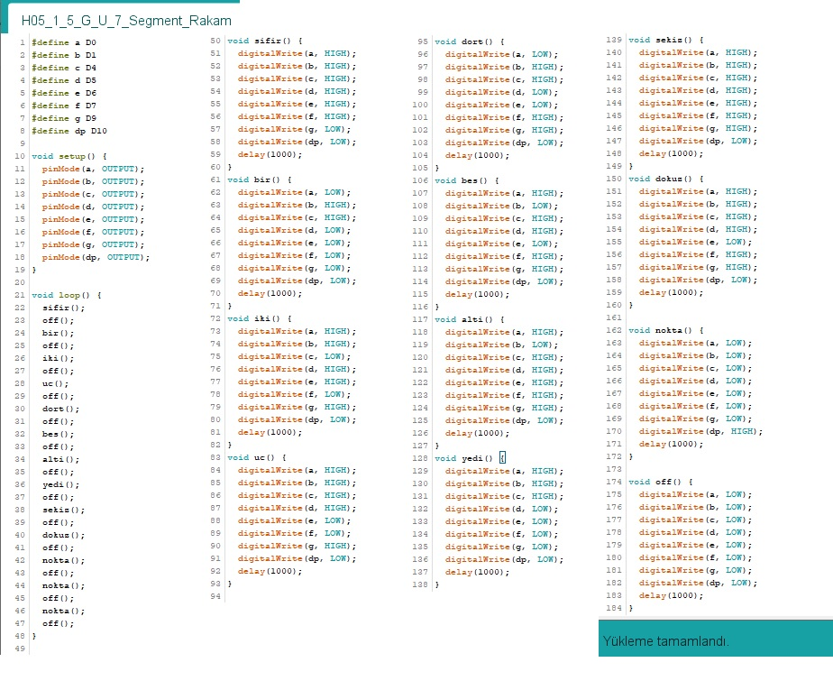

Resim 5.11: Gözle-Uygula Etkinliği Örnek Kodu

### 1.6 Uygula - 7 Segment Gösterge ve Buzzer ile geri sayım (Öğrenci 2)

|  |
| --- |
| Malzeme Listesi |
| Deneyap Kart |
| Breadboard |
| Bağlantı kabloları |
| 330 ohm direnç |
| 220 ohm direnç |
| 7 Segment gösterge |
| Buzzer veya Hoparlör |

Bu uygulamada ise Elektronik Programlama ve Nesnelerin İnterneti dersinin öğretim tasarımı modelindeki eşli programlama mantığına uymak için bir önceki uygulamanın tam tersine geri sayım yapan bir uygulamayı devreye bir Buzzer veya Hoparlör bağlayarak diğer öğrencinin yapması sağlanacaktır. Etkinlikle ilgili örnek devre şeması aşağıdaki resimde verilmiştir.

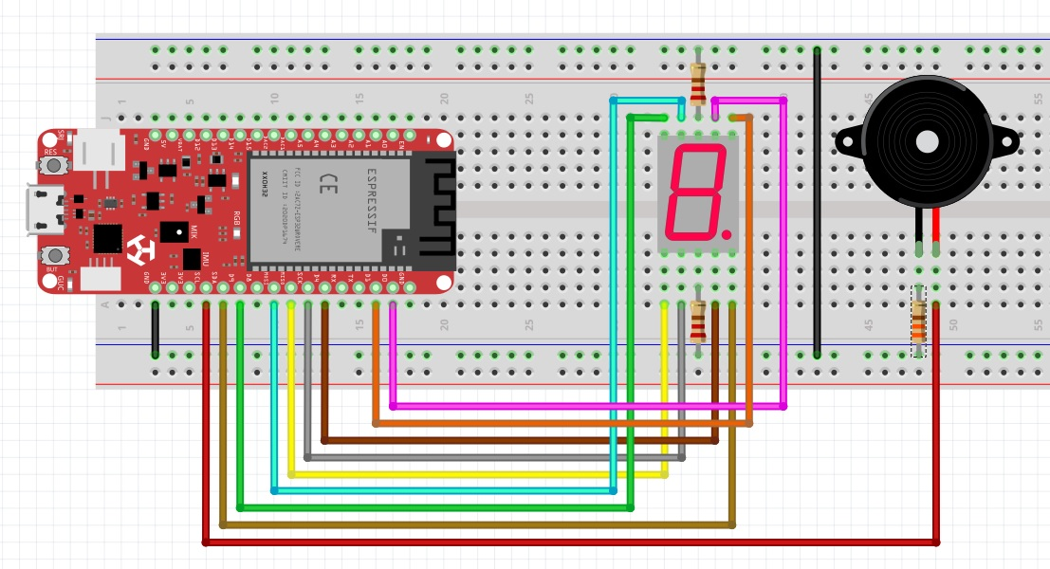

Resim 5.12: Uygula Etkinliği Örnek Devre Şeması

Bu uygulamada kurulan devre Arduino IDE’de aşağıdaki kuralları yerine getirecek şekilde kodlanacaktır:

* 9’dan 0’a sayılar bir saniye yanarak azalacak,
* Her sayı arasında 7 segment gösterge 0,25 saniye yanmayacak,
* 0’dan sonra nokta LED ve beraberinde buzzer (hoparlör) önce 0,5 saniye, sonra 0,25 saniye, sonra 0,15 saniye, sonra 0,10 saniye, sonra 0,05 saniye aktif (1) olup yine aynı sürelerde pasif (0) olacaktır.
* Daha sonra ise nokta LED ve buzzer (hoparlör) 3 defa 0,05 saniye aktif (1) olup 0,05 saniye pasif (0) olacaktır.
* En son olarak ise nokta LED ve buzzer (hoparlör) 2,5 saniye aktif (1) olup 2,5 saniye pasif (0) olacaktır.

Etkinlikle ilgili örnek kodlar aşağıdaki resimde görülmektedir.

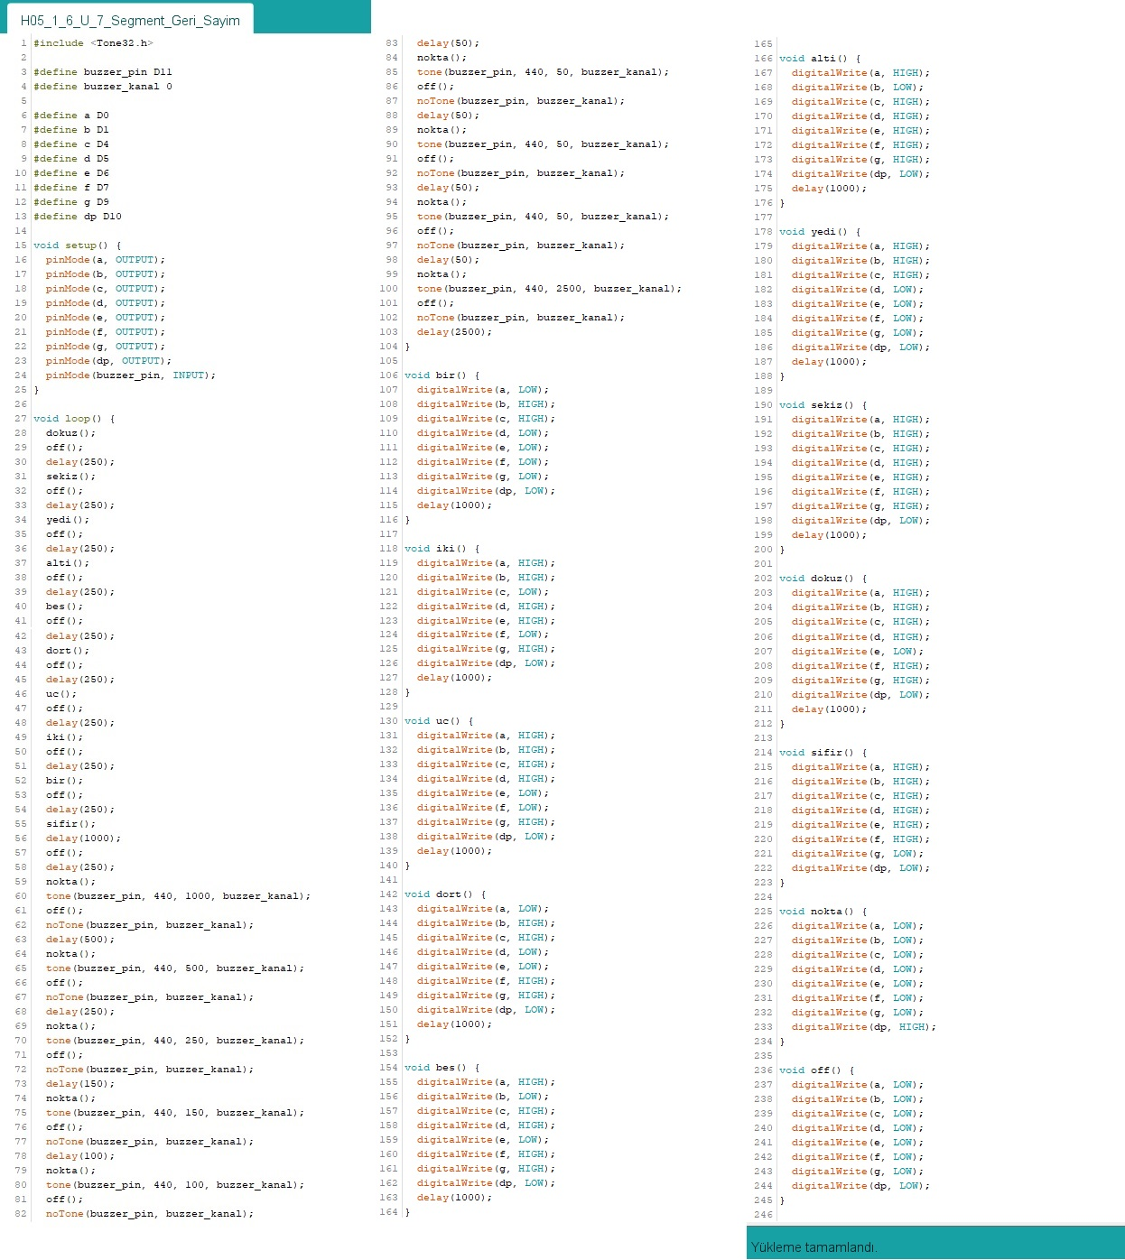

Resim 5.13: Gözle-Uygula Etkinliği Örnek Kodu

### 1.7 Gözle ve Uygula - 7 Segment Gösterge ve Buton ile Sayaç Yapımı (Öğrenci 1)

|  |
| --- |
| Malzeme Listesi |
| Deneyap Kart |
| Breadboard |
| Bağlantı kabloları |
| 330 ohm direnç |
| 10K ohm direnç |
| 7 Segment gösterge |
| Buton |

Bu etkinlikte eğitmen 7 segment göstergedeki sayıyı iki butonla azaltan ve arttıran devreyi tasarlayarak Arduino IDE’de kodlarını yazarak bu devrenin ve kodlarının mantığını öğrencilere aktardıktan sonra öğrencilerden de bu devreyi kurup kodları çalışan bir uygulama gerçekleştirmelerini isteyecektir. Öncelikle eğitmen daha önceki uygulamalarda kullanılan 7 segment gösterge devresini kuracaktır. Bu devreye daha sonra aşağıdaki resimde görüldüğü gibi iki pull-down buton devresi ekleyecektir.

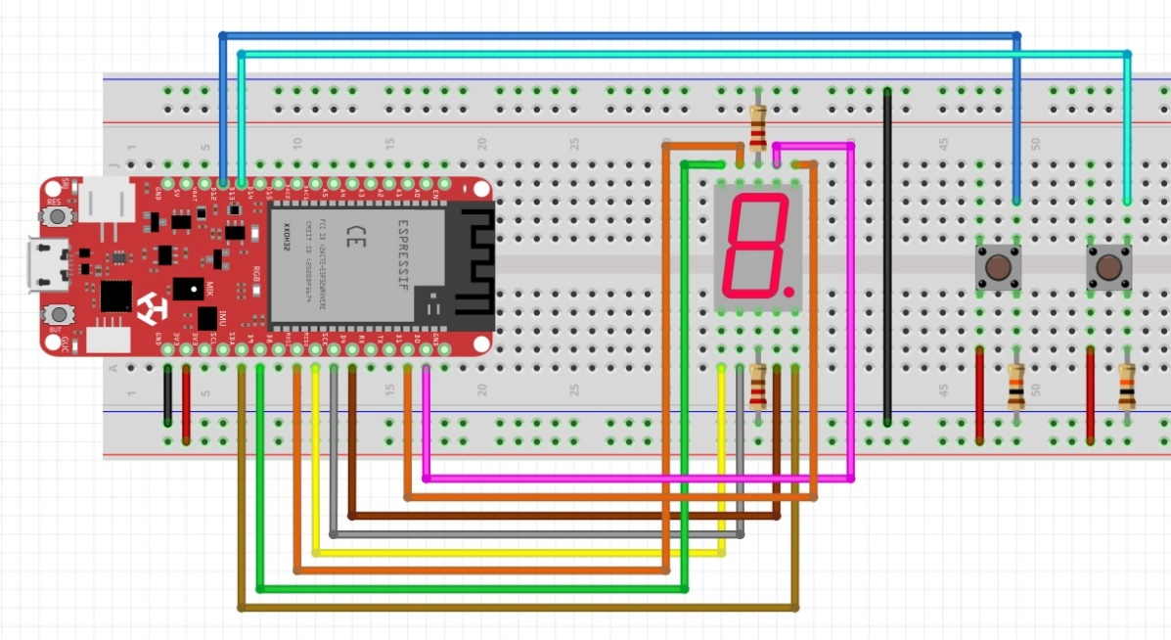

Resim 5.14: Gözle-Uygula Etkinliği Örnek Devre Şeması

Bu devrede 7 segment gösterge sayaç başlangıçta 0 değerini gösterecek olup, soldaki butona her basıldığında sayaçtaki rakam 1 artacak, sağdaki butona her basıldığında ise sayaç bir azalacak şekilde Arduino IDE’de programlanacaktır. 7 segment göstergedeki değer 0 iken sağdaki butona basıldığında sayaçtaki değer tekrar 9 olacaktır. Yine 7 segment göstergedeki değer 9 olduğunda soldaki butona basıldığında ise sayaçtaki değer tekrar 0 olacaktır. Butona devamlı basılıyor mantığını kırmak için de kodun en sonuna 250 milisaniye bekleme süresi eklenecektir. Aşağıdaki resimde bu şekilde çalışan kodlar verilmiş olup, bu kodların yazımında değişken, for döngüsü, if/else döngüsü ve switch case kod yapısı kullanılmıştır.

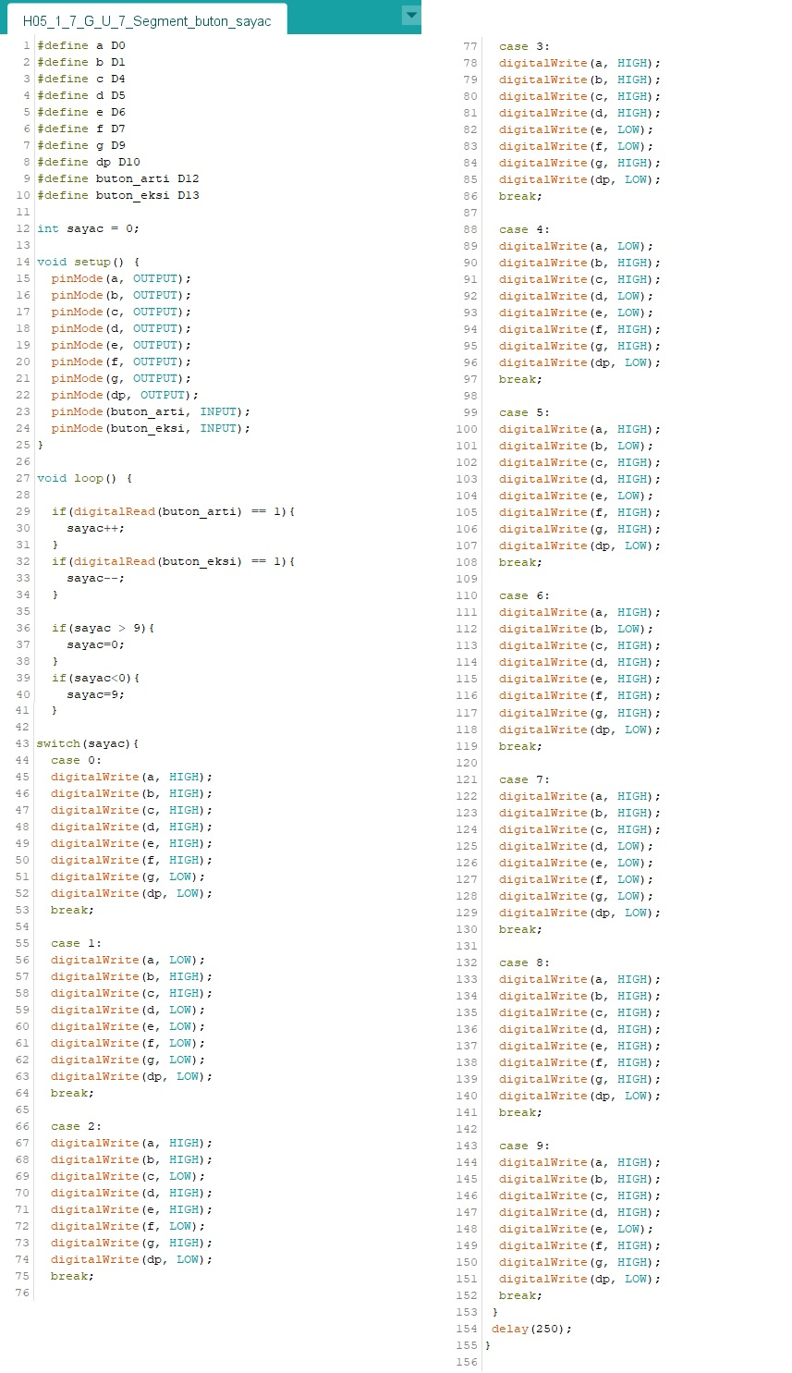

Resim 5.15: Gözle-Uygula Etkinliği Örnek Kodu

Eğitmen yukarıdaki kod yazımında öncelikle sayaç değişkeninin kullanılma mantığını öğrencilerin daha önceki kodlama bilgilerinden faydalanarak kendilerinin bulmalarını bekleyecektir. Bu kısımda öğrencilere kodları göstermeden, onların kendi çözümlerini bulmalarını sağlayacaktır. Eğer öğrenciler bu mantığı kurmakta zorlanırlarsa daha önceki uygulamalardan ipuçları vererek onlara rehberlik edebilir.

|  |
| --- |
| **Dikkat** |
| Yukarıdaki devrede butonlara basıldığında sayaç değişkenin arttırılması ve eksiltilmesi “if” karar yapısı ile kontrol edilmiştir. Değişen sayaç değerine göre 7 segment göstergede rakamların gösterilmesi ise “Switch-Case” karar yapısı ile kontrol edilmiştir. “Switch-Case” karar yapısının mantığı ve kullanımı eğitmen tarafından öğrencilere aşağıdaki anlatıma göre aktarılmalıdır.  **Switch-Case** karar yapısı bir değişkene göre farklı durumlar için farklı kod bloklarının çalışmasını sağlayan bir yapıdadır. “Switch-Case” karar yapısı; “switch(değişken_adı)” yazıldıktan sonra değişkenin alacağı değerlere göre “case değer:” yazıldıktan sonra altındaki kod bloğunu “break;” koduna kadar çalıştıran bir yapıda kullanılmaktadır. Bu yapının değişkenin alabileceği her değer için yazılan bir case bloğu ile sürdürülmesi gerektiği öğrencilere açıklanmalıdır. |

Bu uygulamanın programlaması daha az kod satırı ile yazılabilmesi için **çift düzey dizi** kullanılabilir. Geçen haftalarda dizilerin kullanımı öğrencilere gösterildiği için eğitmen öncelikle iki boyutlu dizilerle ilgili öğrencilere açıklamalarda bulunmalıdır. Daha sonra yukarıdaki kodların daha az kod satırı ile yapılabileceğini öğrencilere söyledikten sonra öğrencilerin bu görevi yerine getiren ve en az kod yazımı ile yapılması için süre vermelidir. Burada öğrencilere iki boyutlu dizilerin kullanılabileceğini hatırlatabilir. Eğer öğrenciler çözümü bulmakta zorlanırlarsa aşağıdaki resimde verilen kodları öğrencilere yazarak göstermeli ve kod mantığını açıklamalıdır.

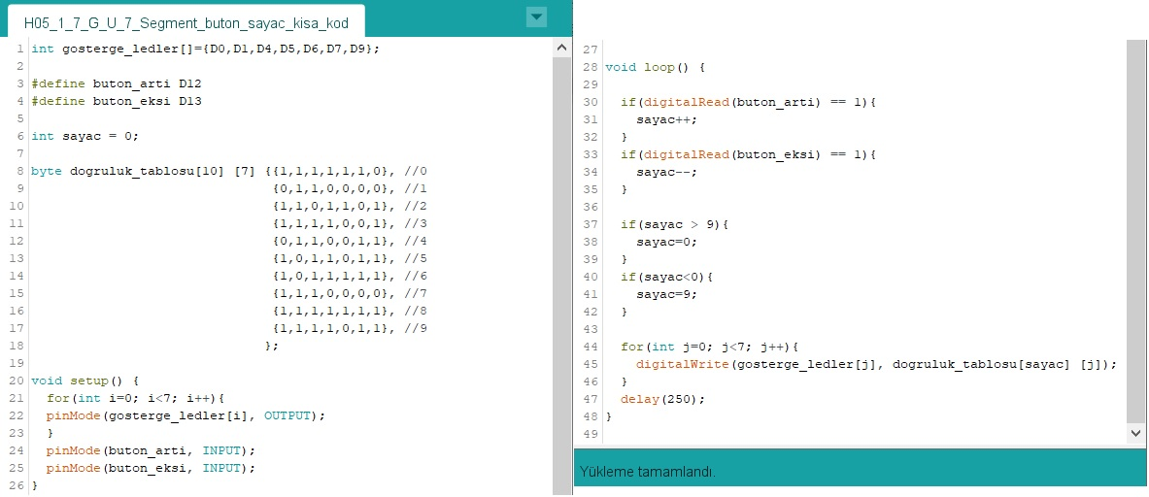

Resim 5.16: Gözle-Uygula Etkinliği Örnek Kodu

|  |
| --- |
| **Dikkat** |
| Arduino IDE’de setup bölümünde 7 segment göstergenin LED’lerine ait pinleri tanımlarken ayrı bir dizi ile kullanılan pinleri belirleyerek daha az kod yazımı yapabilecekleri belirtilebilir. Ayrıca bu pinler “OUPUT” olarak tanımlarken de tek tek kod yazmak yerine for döngüsünden yararlanabileceklerini ve daha az kod satırı ile aynı işlemi yapabileceklerini öğrencilere (direk söylemeden) keşfetmelerini sağlamalıdır. |

|  |
| --- |
| **Dikkat** |
| Yukarıdaki kod yazımını öğrenciler bulamazsa, eğitmen öğrencilere öncelikle kod yazımında dizi mantığını ve kullanımını açıklar. **Dizi** kavramının programlamada aynı türden birden fazla değişkeni tutmak için kullanıldığını anlatır. Programlamada kullanılırken ise öncelikle değişken olarak bir dizi adının tanımlanmasını ve bir veya birden fazla boyutta kaç elemandan oluştuğunu belirtir.    Eğitmen ayrıca dizinin elemanlarını çağırırken ilk elemanın 0. eleman olduğu noktasında öğrencileri uyarır.  Yukarıdaki tek boyutlu dizi kavramını öğrencilere açıkladıktan sonra uygulamanın programlamasında kullanılan iki boyutlu bir dizi olan “dogruluk_tablosu” dizisini açıklar. |

### 1.8 Gözle – LCD (Liquid Crystal Display) Ekranlar

LCD ekranlar günümüzde en fazla kullanılan görüntü ve veri çıktısı alınan gösterim teknolojileri olarak öne çıkmaktadır. İsminden de anlaşılabileceği gibi “**LCD – Liquid Crystal Display – Sıvı Kristal Ekran**”; hücrelerden oluşan ve hücrelerin içerisinde bulunan sıvının ışığı tek fazlı geçirerek üzerinde bulunan kutuplanma filtresi ile görünebilmesi mantığı ile çalışan görüntü teknolojileridir. Çevremizde televizyonlardan akıllı tahtalara, tabletlerden dijital saatlere kadar birçok teknolojik araçlarda kullanıldığı gibi Deneyap Kart ve benzeri mikrodenetleyici kartlar ile gerçekleştirilen uygulama ve projelerde de en fazla kullanılan gösterim aracı olarak öne çıkmaktadır.

**LCD Ekran**

Mikrodenetleyici kart setlerinde genellikle kullanılan LCD tipi 2 satır 16 karakterden oluşan 2x16 LCD ekrandır. Ayrıca daha fazla satır ve karakter gösterebilen 4 satır ve 20 karakterden oluşan 4x20 LCD ekran da Deneyap Atölyeleri Elektronik Programlama ve Nesnelerin İnterneti dersi seti içerisinde bulunmaktadır. LCD ekranlar tek veya iki işlemcili LCD ekranlar olmasına rağmen; genellikle bu LCD ekranlarda HD44780 tipi tek işlemci bulunur ve LCD ekrana gelen mesajlar bu işlemci ile işlenerek kontrol edilir. LCD ekran, projelerde basit manada veri ve bilgi paylaşımında kullanılsa da LCD ekranlarla ilgili daha ileri düzeyde data yazma, talimat yazma, karakter oluşturma, busy flag (ekran okuma), display data ram gibi işlemlerde de kullanılmaktadır. Aşağıdaki resimde LCD ekranlar görülmektedir.

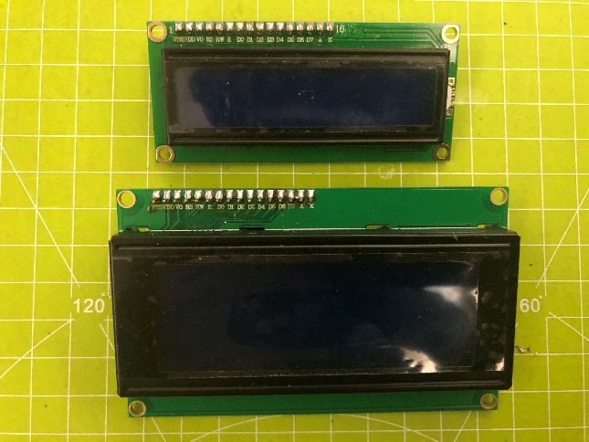 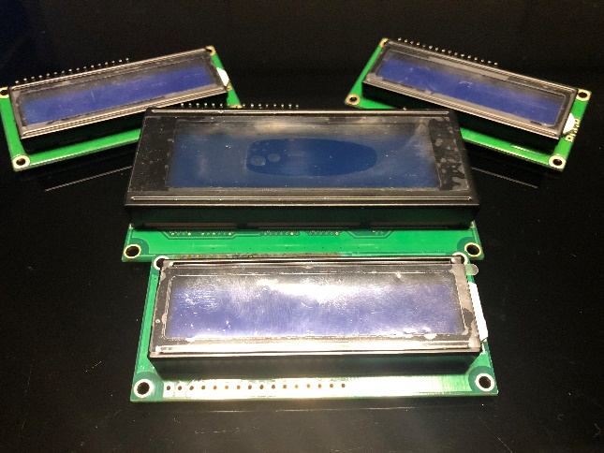

Resim 5.17: LCD Ekran

DENEYAP Atölyelerinde yürütülen Elektronik Programlama ve Nesnelerin İnterneti dersi için kullanılan setlerde farklı bir LCD ekran ve bağlantı şekli kullanılsa da; genel olarak LCD ekranların Deneyap Kart’a bağlantısı için 16 pin bulunmaktadır. Bu pinlerden 14 tanesi ekran ile Deneyap Kart arasındaki bağlantıyı gerçekleştiriyorken, 15. ve 16. pinler LCD ekranın aydınlatması için “+” ve “–“ hattın bağlandığı pinlerdir. LCD ekran üzerindeki pinlerin isimleri ve görevleri aşağıdaki tabloda detaylı olarak verilmiştir.

|  |  |  |  |
| --- | --- | --- | --- |
|  | LCD Ekran Pinleri | | |
| Pin No | LCD Pin | **Arduino Pin** | **Görevi** |
| 1 | VSS | GND | Toprak Hattı |
| 2 | VDD | 5 V | Giriş Gerilimi (Enerji) |
| 3 | V0 | Potansiyometre | Kontrast Ayarı (Ekran parlaklık ayarı için) |
| 4 | RS | D12 pin – Dijital Pin | **R**egister **S**elect – Komut (0) veya veri (1) arasında geçiş yapmak için kullanılır. |
| 5 | RW | GND | **R**ead/**W**rite – LCD ekrana yazma (0) / okuma (1) seçimi yapmak için kullanılır. |
| 6 | E | D9 pin – Dijital Pin | **E**nable Pin – Register’lara yazmayı sağlayan etkinleştirme pini. |
| 7 | D0 | Boş | 8 bitlik veri yolu kullanılmak istendiğinde dijital pinlere bağlanır. |
| 8 | D1 | Boş | 8 bitlik veri yolu kullanılmak istendiğinde dijital pinlere bağlanır. |
| 9 | D2 | Boş | 8 bitlik veri yolu kullanılmak istendiğinde dijital pinlere bağlanır. |
| 10 | D3 | Boş | 8 bitlik veri yolu kullanılmak istendiğinde dijital pinlere bağlanır. |
| 11 | D4 | D5 pin – Dijital Pin | 4 bitlik veri aktarımı |
| 12 | D5 | D4 pin – Dijital Pin | 4 bitlik veri aktarımı |
| 13 | D6 | D1 pin – Dijital Pin | 4 bitlik veri aktarımı |
| 14 | D7 | D0 pin – Dijital Pin | 4 bitlik veri aktarımı |
| 15 | A | 3.3 V | LCD ekran ışığı için enerji |
| 16 | K | GND | LCD ekran ışığı için toprak hattı |

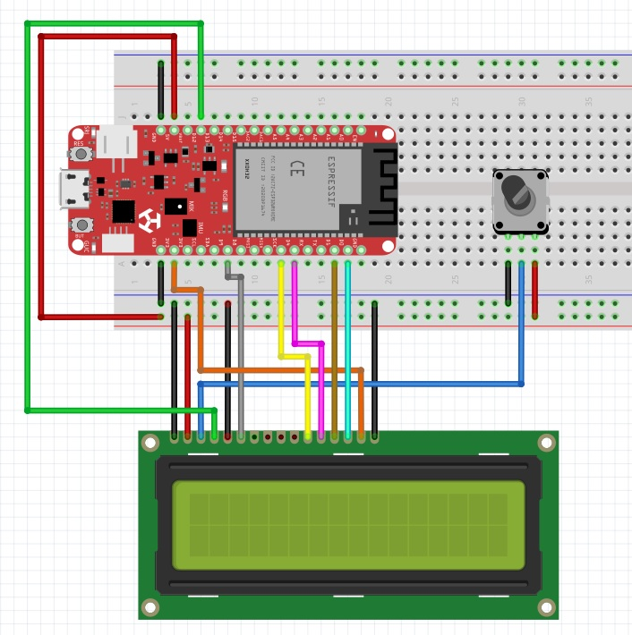

Resim 5.18: Gözle Etkinliği Örnek Devre Şeması

Yukarıdaki devre görseli setlerde bulunan LCD ekranların kontrast ayarını yapabilmek için devreye bir adet potansiyometre eklenir ve üstteki tabloda da belirtildiği üzere potansiyometrenin orta bacağı LCD ekranın 3. pini olan V0 pinine bağlanırken, sağ ve sol bacakların bir 5 V diğeri de GND pinine bağlanır. Ancak DENEYAP atölyelerindeki Elektronik Programlama ve Nesnelerin İnterneti dersleri için kullanılan setlerde yukarıdaki bağlantı şeması verilen LCD ekranlar yerine I2C modüllü LCD ekranlar bulunmaktadır.

**LCD Ekran I2C Modüllü**

LCD ekranlar 16 pinden oluşan yapılarından dolayı projelerde kullanıldığında Deneyap Kart’ta çok fazla pin girişini meşgul etmektedirler. 4 bitlik veri yolu kullanıldığında bile LCD ekranlar yukarıdaki görselde görüldüğü gibi Deneyap Kart üzerinde 9 pine bağlanmaktadır. Projelerde LCD ekranların fazla pin kullanma problemini aşmak için LCD ekranlara **I2C modülü** eklenerek 9 pin yerine sadece 4 pin ile LCD ekranlar Deneyap Kart’a bağlanabilmektedir. I2C modülü aslında bir seri haberleşme türlerinden sekron haberleşme prtotokolüdür ve ismini **Inter-Integrated Circuit** ifadesinden alır. Bu haberleşme protokolü genellikle kısa mesafeli ve düşük veri aktarım hızında tercih edilir, çünkü hat sayısının fazla olması nedeni ile uzun mesafeli haberleşmelerde kullanılamaz. Haberleşme için ise toprak hattı (GND) ve enerji (5 V) dışında SDA ve SCL pinlerini kullanmaktadır. Denayp Kart’ta SDA bağlantısı D10 pini ile yapılırken, SCL bağlantısı ise D11 pininden sağlanmaktadır. **SDA (Serial Data Line)** çift yönlü veri aktarımının sağlandığı kanal iken, **SCL (Serial Clock)** ise kanalda aktarılan verilerin senkronizasyonu ve saat sinyaline göre veri akışının düzenlenmesi sağlar. Etkinlikle ilgili devre şeması aşağıdaki resimde görülmektedir.

|  |  |  |  |
| --- | --- | --- | --- |
| I2C Modülü Pinleri | | | |
| Pin No | LCD Pin | **Arduino UNO Pin** | **Görevi** |
| 1 | GND | GND | Toprak Hattı |
| 2 | VCC | 5 V | Giriş Gerilimi (Enerji) |
| 3 | SDA | D10 (SDA) | Çift Yönlü Veri Aktarımı |
| 4 | SCL | D11 (SCL) | Veri Aktarımının Senkranizasyonu |

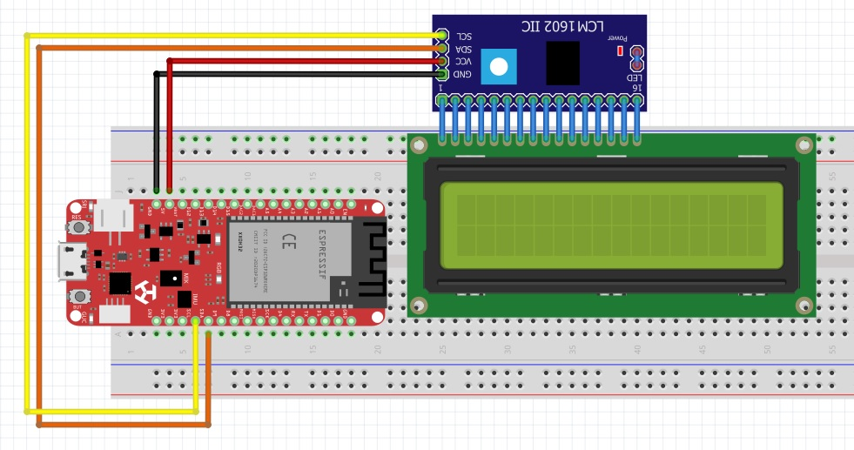

Resim 5.19: Gözle Etkinliği Örnek Devre Şeması

DENEYAP atölyelerinde Elektronik Programlama ve Nesnelerin İnterneti dersi için kullanılan setlerde üzerine I2C modülü lehimlenmiş 1 adet 4x20 LCD Ekran ile yine üzerlerine I2C modülü lehimlenmiş 2 adet 2x16 LCD ekran bulunmaktadır. Kullanım açısından, bağlantı ve kodlama açısından 4x20 LCD ekranlar ile 2x16 LCD ekranlar arasında önemli farklılıklar bulunmamaktadır. Bundan sonraki etkinliklerin çoğunda daha rahat çalışabilmek adına genellikle üzerine I2C modülü lehimlenmiş 4x20 LCD ekran kullanılacaktır.

|  |
| --- |
| **Dikkat** |
| LCD ekranlar ister tek başına kullanılsın, isterse de I2C modülleri ile kullanılsın; Arduino IDE arayüzünde kodlayabilmek için bazı **kütüphanelere (library)** ihtiyaç duyulmaktadır. |

### 1.9 Gözle – Arduino IDE’de Kütüphane (Library)

Deneyap Kart’ları bazı devre elemanları ile Arduino IDE’de kodlanmak istediğinde daha kolay ve etkili bir şekilde kontrol edilebilmesi için bazı kütüphanelerden faydalanılmaktadır. Yani, birçok programlama platformunda olduğu gibi Arduino IDE’de kodlama yapılırken kütüphaneler kullanılmaktadır. Özellikle Deneyap Kart’a takılan sensör ve diğer devre elemanlarının kendi özel kod ve fonksiyonlarını kullanarak daha az kod yazımı yapılması sağlanır. Kütüphaneler; bileşenlerle ilgili bilgiler ile birlikte çeşitli fonksiyonları içerirler ve bu sayede kod karmaşasının önlenmesini sağlarlar. Arduino IDE arayüzünde bu sensör ve devre elemanlarına ait kütüphanelerin öncelikle Arduino IDE’de bulunması ve kod bloğuna eklenmesi gerekmektedir. Bu kütüphanelerden bazıları Arduino IDE’de standart olarak bulunmakta iken; ihtiyaç duyulan diğer kütüphaneler indirilerek veya oluşturularak Arduino IDE arayüzüne eklenebilir. Arduino IDE’ye kütüphaneler iki farklı şekilde eklenebilir. Bunlar:

* **1. Seçenek:** Arduino IDE yazılımı içerisinde menüden ekleme – Arduino IDE yazılımı açıldıktan sonra aşağıdaki resimde görüldüğü gibi “Taslak” menüsünden “Kütüphane Ekle”, “Kütüphaneleri Yönet” menülerini takip ederek “Kütüphane Yöneticisi” penceresi açılır. Bu pencerede arama kısmına istenen kütüphane ismi yazılarak arama yapılır. Listeden istenen seçenek için “KUR” butonuna tıklanarak kütüphane Arduino IDE’nin “Kütüphane Ekle” menüsündeki kütüphaneler arasına eklenir.

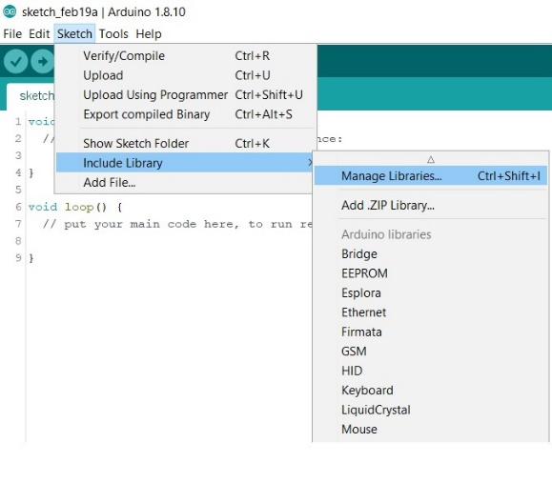

Resim 5.20: Arduino IDE’ye Kütüphane Ekleme

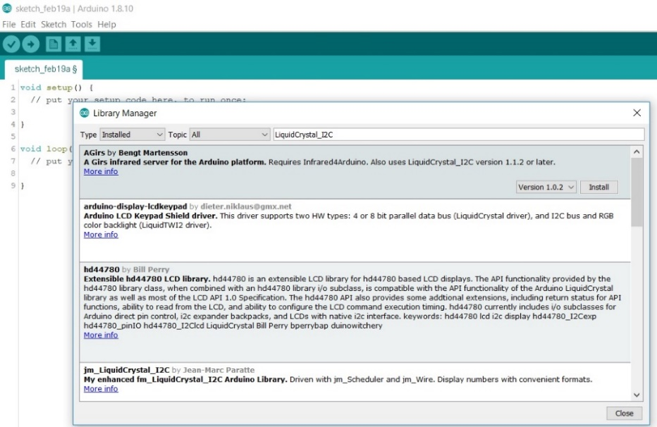

Resim 5.21: Arduino IDE’ye Kütüphane Ekleme

* **2. Seçenek:** Arduino klasöründeki kütüphane klasörüne ekleme - Bunun için öncelikle internetten istenen kütüphane bulunur ve “zip” veya “rar” dosya uzantısı ile sıkıştırılmış bir formatta indirilir. Daha sonra bu sıkıştırılmış klasörden çıkarılır ve Arduino IDE yazılımının yüklü olduğu “Libraries” klasörünün içerisine yapıştırılır.

|  |
| --- |
| **Dikkat** |
| Arduino IDE’de bulunan veya sonradan eklenen kütüphaneler kod bloğuna **#include** komutu ile “<” ve “>” işaretleri arasında yazılarak dahil edilir. Aşağıda buna birkaç örnek verilmiştir.  #include <Wire.h>    #include <LiquidCrystal_I2C.h>  #include <DHT11.h> |

Arduino IDE’de kod bloğuna kütüphaneler eklendikten sonra kütüphanelere dahil olan kodlar ve fonksiyonlar daha etkili kod yazımı için kullanılabilir.

### 1.10 Gözle ve Uygula – LCD Ekrana İlk Yazımı Yazıyorum (Öğrenci 2)

|  |
| --- |
| Malzeme Listesi |
| Deneyap Kart |
| Bağlantı kabloları |
| 4x20 LCD Ekran (I2C Modüllü) |

Bu etkinlikte I2C modülü entegreli 4x20 LCD ekranımıza ilk yazılar yazılacak olup, I2C kütüphanesi eklenerek, bu kütüphanedeki bazı komutlar kullanılacaktır. Öncelikle I2C entegreli LCD ekran Deneyap Kart’a bağlanacaktır. Arduino IDE yazılımında ise “LiquidCrystal_I2C.h” kütüphanesi kod bloğuna eklenecek, sonrasında LCD ekran LiquidCrystal_I2C kütüphanesi komutları kullanılarak bir nesne olarak tanımlanacaktır. En son olarak da “setup” kod bloğunda LCD ekranla önce haberleşme başlatılacaktır ve ekrana yazdırılmak istenen yazı (MERHABA DÜNYA) gönderilecektir. Aşağıda bu uygulamaya ait bulunan kodları eğitmen öncelikle öğrencilere kendisi açıklayarak anlatacak ve sonrasında öğrencilerin kendilerinin de LCD ekranlarına “MERHABA DUNYA” ifadesini yazmaları istenecektir. Etkinlikle ilgili örnek devre şeması ve kod aşağıdaki resimlerde görülmektedir.



Resim 5.22: Gözle-Uygula Etkinliği Örnek Devre Şeması

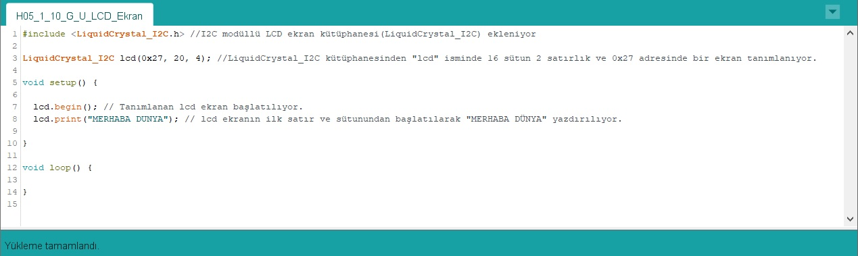

Resim 5.23: Gözle-Uygula Etkinliği Örnek Kodu

|  |
| --- |
| **Dikkat** |
| Eğer LCD ekranda yazı görünmüyorsa; I2C modülündeki mavi parça içerisindeki ekran kontrast ayarı ile yazının görünmesi sağlanabilir. |

|  |
| --- |
| **Dikkat** |
| LCD ve I2C kütüphanelerinde **print** fonksiyonu ile ekrana metin yazdırılırken;   * Metin çift tırnak (“ ”) arasında girilmelidir. * Yazdırılmak istenen metinde Türkçe karakter kullanılmamalıdır. |

### 1.11 Gözle ve Uygula – LCD Ekran için Kullanılan Komutlar (Öğrenci 1)

|  |
| --- |
| Malzeme Listesi |
| Deneyap Kart |
| Bağlantı kabloları |
| 4x20 LCD Ekran (I2C Modüllü) |

LCD ekranlar aracılığıyla istenen veri ve mesajları dış dünya ile paylaşmada kütüphanelerden faydalanıldığından bahsedilmişti. Bu uygulamada LCD ekranları kullanırken LCD ekran kütüphanelerinde bulunan ve en fazla kullanılan komut ve fonksiyonlar listelenecek ve bazıları örnek olarak kullanılacaktır. Aşağıdaki tabloda LCD ekranlarla ilgili en fazla kullanılan komut ve fonksiyonlar ve işlevleri bulunmaktadır.

|  |  |
| --- | --- |
| LCD Kütüphane Fonksiyonları | |
| Fonsiyon Adı | **Görevi** |
| begin | LCD ekran ile haberleşmeyi başlatır. |
| home | İmleci en üst sol konuma (0,0) getirir. |
| clear | LCD ekrandaki yazıları temizler |
| print | Ekrana yazı, metin ve rakamları yazdırır. |
| setCursor | İmlecin konumunu belirtilen satır ve sütuna getirir. |
| cursor | Alt çizgili imleci açar. |
| noCursor | Alt çizgili imleci kapatır. |
| blink | Yanıp sönen imleci açar. |
| noBlink | Yanıp sönen imleci kapatır. |
| display | LCD ekranı açar. |
| noDisplay | LCD ekranı kapatır. |
| backlight | Arka planın ışığını açar. |
| noBacklight | Arka planın ışığını kapatır. |
| scrollDisplayLeft | LCD ekranda imleci sola kaydırır. |
| scrollDisplayRight | LCD ekranda imleci sağa kaydırır. |
| createChar | Özel karakter oluşturur. |
| write | Özel karakter yazar. |

|  |
| --- |
| **Dikkat** |
| Arduino IDE yazılımında LCD ekran için bu fonksiyonlar kullanılmak istendiğinde, öncelikle LCD_I2C.h kütüphanesinde oluşturulan LCD ekran nesnesinin ismi, nokta ve sonrasında komutlar yazılır. Komuttan sonra parantez içerisinde de varsa değişken veya değerler yazılır, sonuna da noktalı virgül eklenerek sonlandırılır. |

Bu uygulamada ise yukarıdaki tablolardaki fonksiyonları kullanarak Deneyap Kart’a bağlı I2C modülü entegreli 4x20 LCD ekranda 1.satırda ilk sütundan başlayarak “DENEYAP”, 2.satırda 4. sütundan başlayarak “ATOLYELERI”, 3.satırda 8.sütundan başlayarak “LISE” ve 4.satırda 10.sütundan başlayarak “EGITIMLERI” kelimeleri yazılacaktır. Ayrıca son kelimenin sonuna yanıp sönen bir imleç eklenecektir. Etkinlikle ilgili örnek devre şeması, kod ve etkinliğin ekran çıktısı aşağıdaki resimlerde görülmektedir.



Resim 5.24: Gözle-Uygula Etkinliği Örnek Devre Şeması

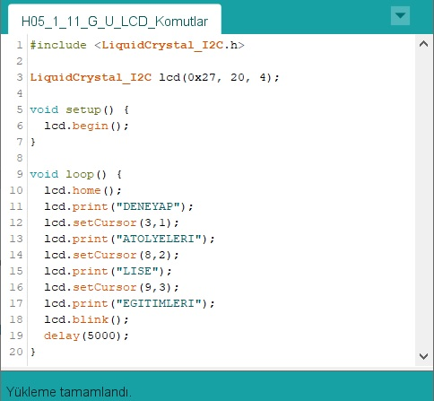

Resim 5.25: Gözle-Uygula Etkinliği Örnek Kodu

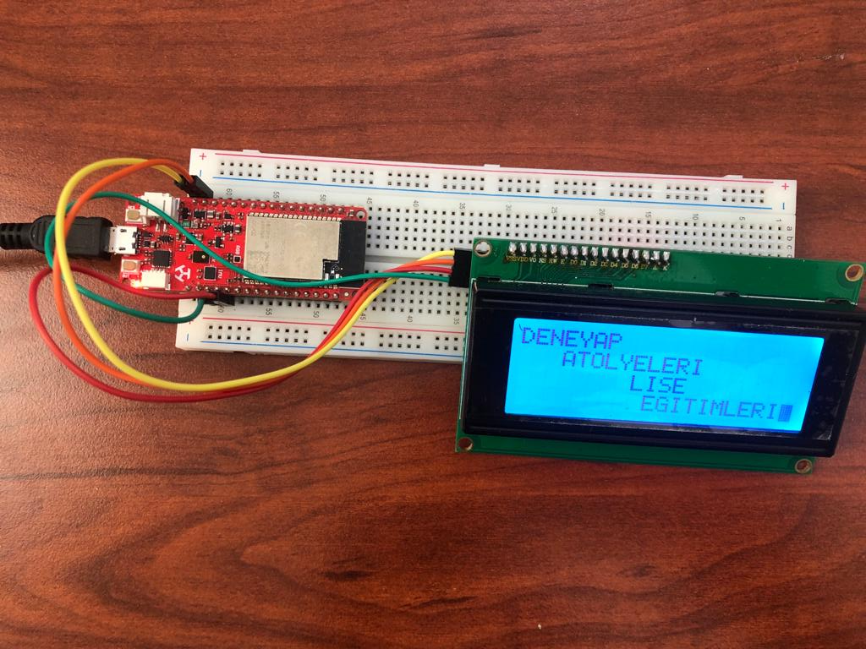

Resim 5.26: Gözle-Uygula Etkinliği Ekran Çıktısı

|  |
| --- |
| **Dikkat** |
| Ekranda yazılması gereken metinler yazdırıldıktan sonra sonuna yanıp sönen imleç blink fonksiyonu ile eklenecektir. Bu imlecin yanıp söndüğünün görünebilmesi için de; kodun en sonuna delay fonksiyonu ile belirli bir süre (5 saniye gibi) bekleme eklenecektir. |

### 1.12 Gözle ve Uygula – LCD Ekranda Sağa-Sola Hareketli Yazı (Öğrenci 2)

|  |
| --- |
| Malzeme Listesi |
| Deneyap Kart |
| Bağlantı kabloları |
| 4x20 LCD Ekran (I2C Modüllü) |

LCD ekranlarda çeşitli fonksiyonlar farklı algoritma yapıları kullanılarak gösterilen metinler hareket ettirilebilir ve sağa veya sola kaydırılabilir. Bu uygulamada eğitmen bir önceki uygulamada öğrencilere bahsettiği LCD ve I2C kütüphanelerindeki fonksiyonları tanıtmaya devam edecektir. Eğitmen özellikle “**scrollDisplayRight**” ve “**scrollDisplayLeft**” komutları ile ekrandaki görselleri hareket ettirebileceklerini anlatarak, öğrencilere Deneyap Kart’a bağlanmış bir I2C modülü entegreli 4x20 LCD ekranın ikinci satırında “DENEYAP” yazısının, üçüncü satırında ise “ATOLYELERI” ifadesinin sağa ve sola hareket ederek gösterildiği bir algoritmayı Arduino IDE ile kodlayarak gösterilmesini öğrencilerden gerçekleştirmelerini ister. Burada eğitmen öğrencilere sadece kullanacakları fonksiyonların görevlerini ve nasıl kullanılacaklarını basit örneklerle gösterebilir. Ancak kesinlikle öğrencilere yukarıda istenen etkinliğin nasıl yapılacağını göstermemeli ve kodları öğrencilere vermemelidir. Bunun yerine eğitmen öğrencilerin istenen algoritmayı kurarak fonksiyonları doğru şekilde kullanmaları için rehber olarak onlara yol gösterebilir. Aşağıdaki resimde etkinlikle ilgili örnek devre şeması ve kod görülmektedir.



Resim 5.27: Gözle-Uygula Etkinliği Örnek Devre Şeması

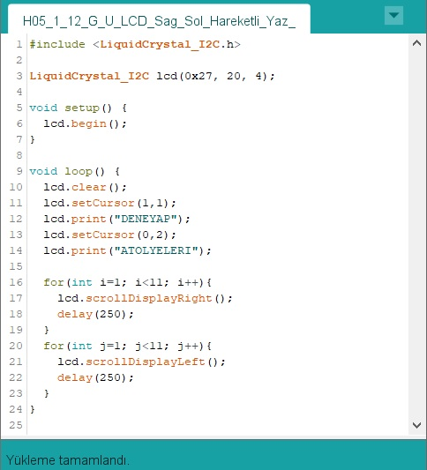

Resim 5.28: Gözle-Uygula Etkinliği Örnek Kodu

### 1.13 Gözle ve Uygula – LCD Ekranı ve Ekran Işığını Açma-Kapatma (Öğrenci 1)

|  |
| --- |
| Malzeme Listesi |
| Deneyap Kart |
| Bağlantı kabloları |
| 4x20 LCD Ekran (I2C Modüllü) |

Bu etkinlikte LCD ekran ve I2C kütüphanesinde bulunan ekranı ve ışığını açma-kapatma fonksiyonları ile birlikte imleci gösterme ve göstermeme fonksiyonlarını içeren bir kod yazıp, LCD ekran üzerinde görüntülenmesi sağlanacaktır. Eğitmen aşağıdaki kod dizimindeki senaryoya uygun (veya kendisi bir senaryo oluşturarak) “clear, home, setCursor, blink, noBlink, backlight, noBacklight, print, display ve noDisplay” fonksiyonlarının kullanılacağı bir ekran uygulaması oluşturacaktır. Daha sonra da öğrencilerin buna benzer bir uygulamayı kendi Deneyap Kart ve LCD ekranları için Arduino IDE’de gerçekleştirmelerini isteyecektir. Burada yine eğitmen öğrencilere kodu direkt vermeyecek, onların fonksiyonları kullanarak verilen senaryoyu yerine getiren bir uygulamayı yapabilmeleri için rehber olarak onlara gerektiğinde yardımcı olacaktır. Aşağıdaki resimde etkinlikle ilgili örnek devre şeması ve kod görülmektedir.



Resim 5.29: Gözle-Uygula Etkinliği Örnek Devre Şeması

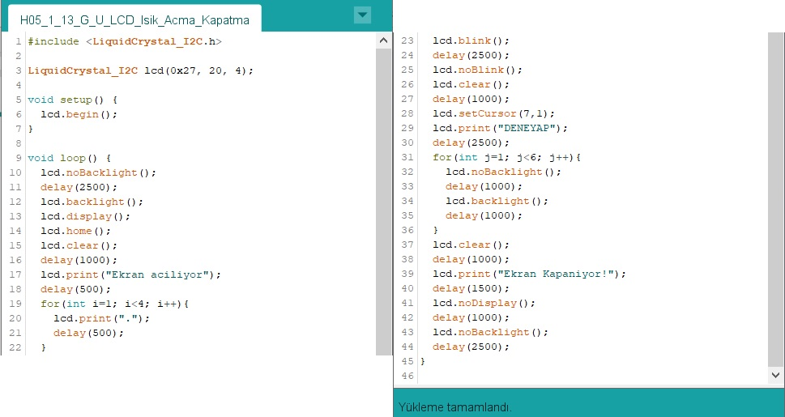

Resim 5.30: Gözle-Uygula Etkinliği Örnek Kodu

### 1.14 Gözle ve Uygula – LCD Ekranda Özel Karakter Oluşturma ve Gösterme (Öğrenci 2)

|  |
| --- |
| Malzeme Listesi |
| Arduino UNO |
| Bağlantı kabloları |
| 4x20 LCD Ekran (I2C Modüllü) |

Aslında LCD ekranda gösterilen her harf, rakam ve diğer görseller gösterildiği alandaki 5 sütun ve 8 satırdan oluşan noktaların farklı kombinasyonları ile gösterilmektedir. Ekranda gösterilmek istenen her görsel için 5x8 pixel yapısındaki her noktanın yanıp sönmesi tek tek kodlanarak kontrol ediliyor ve istenen görsel LCD ekranda oluşuyor. Aşağıdaki resimde LCD ekran yapısı görülmektedir.

|  |  |  |  |  |
| --- | --- | --- | --- | --- |
|  |  |  |  |  |
|  |  |  |  |  |
|  |  |  |  |  |
|  |  |  |  |  |
|  |  |  |  |  |
|  |  |  |  |  |
|  |  |  |  |  |
|  |  |  |  |  |

Resim 5.31: LCD Ekran Yapısı (5x8)

Yukarıdaki 5x8’lik alana bir “*gülen surat*” çizdirilmek istendiğinde hangi pixellerin yanacağı, hangi pixellerin sönük olacağı belirlenerek ve bunu Arduino IDE’de kodlayarak LCD ekran üzerinde görüntüleyebiliriz. Aşağıdaki resimde LCD ekranda gülen surat görülmektedir.

|  |  |  |  |  |
| --- | --- | --- | --- | --- |
|  |  |  |  |  |
|  |  |  |  |  |
|  |  |  |  |  |
|  |  |  |  |  |
|  |  |  |  |  |
|  |  |  |  |  |
|  |  |  |  |  |
|  |  |  |  |  |

Resim 5.32: LCD Ekranda Gülen Sürat

Yukarıdaki şekilde oluşturulmak istenen gülen yüz satır satır incelendiğinde pixellerin;

1.satırda: 0, 0, 0, 0, 0

2.satırda: 0, 1, 0, 1, 0

3.satırda: 0, 0, 1, 0, 0

4.satırda: 0, 1, 0, 1, 0

5.satırda: 0, 0, 0, 0, 0

6.satırda: 1, 0, 0, 0, 1

7.satırda: 0, 1, 1, 1, 0

8.satırda: 0, 0, 0, 0, 0

şeklinde kodlanması gerektiği anlaşılmaktadır. Bu satırların tek tek kodlanmasında daha önce de kullanılan **dizi** yöntemi kullanılacaktır. Burada kullanılan tek boyutlu dizide; oluşturulmak istenen şekle ait her satırdaki noktaların (pixellerin) koyu renk mi (1) yoksa açık renk mi (0) yanacağına yönelik kodlama yapılacaktır. Eğitmen; bu yöntemi kullanarak “gülen surat”, “ok” ve “kalp” görsellerinin oluşturulacağı ve kullanılacağı bir uygulamayı aşağıdaki şekilde öğrencilere öncelikle Arduino IDE arayüzü aracılığıyla gösterir. Sonrasında ise öğrencilerden de bu uygulamayı yapmalarını ister. En son olarak ise öğrencilerin de kendi istedikleri üç farklı karakter oluşturmalarını ve bunları I2C modülü entegreli LCD ekrana Arduino IDE yazılımı ile gösteren bir kod yazımı yazmalarını sağlar. Burada eğitmen öğrencilerin karakterlerini oluşturabilmeleri için onlara rehber olarak yardımcı olur ama çözümü direk göstermez. Uygulamayla ilgili örnek kod aşağıdaki resimde görülmektedir.

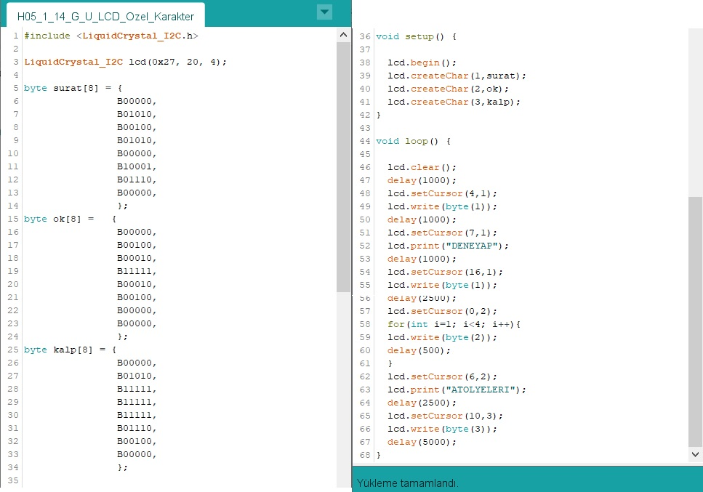

Resim 5.33: Gözle-Uygula Etkinliği Örnek Kodu

|  |
| --- |
| **Dikkat** |
| Yukarıdaki kod satırlarında *byte* değişken tipinde “surat”, “ok” ve “kalp” adında üç dizi tanımlandıktan sonra, “**createChar”** fonksiyonu ile LCD ekranın 8 tane olan hafızasına (yani 0’dan 7’ye kadar karakter olarak) kaydedilebilir.    “createChar” fonksiyonu kullanılırken önce nesne adı ve noktadan sonra, createChar fonksiyonu yazılır, sonrasında ise parantez içerisinde karakter numarası ve virgülden sonra dizi ismi yazılır ve satır sonuna noktalı virgül konur. |

|  |
| --- |
| **Dikkat** |
| “createChar” fonksiyonu ile oluşturulan karakterler daha sonra **write** fonksiyonu ile LCD ekran üzerine yazdırılır.    “write” fonksiyonu kullanılırken önce nesne adı ve noktadan sonra, write fonksiyonu yazılır, sonrasında ise parantez içerisinde önce tanımlanan değişkenin türü (byte) ve yine parantez içerisinde karakter numarasından sonra satır sonuna noktalı virgül konur. |

### 1.15 Gözle ve Uygula– Deneyap Kart’a Birden Fazla I2C Modüllü LCD Ekran Bağlama ve LCD Ekranların Bağlantı Adreslerini Değiştirme (Öğrenci 1)

|  |
| --- |
| Malzeme Listesi |
| Deneyap Kart |
| Bağlantı kabloları |
| 2x16 LCD Ekran (I2C Modüllü) |
| 4x20 LCD Ekran (I2C Modüllü) |

Deneyap Kart ile projeler yaparken birden fazla LCD ekran kullanılmak istendiğinde I2C modülü entegre edilmemiş LCD ekranlarda oldukça zor olabilmektedir. Çünkü sadece bir LCD ekranı Deneyap Kart’a bağlarken Deneyap Kart üzerindeki dijital pinlerden en az 6 tanesini kullanmak durumunda kalınmaktadır. Buna ek olarak diğer sensör ve devre elemanlarının da Deneyap Kart üzerindeki dijital pinlere bağlandığını düşündüğümüzde ciddi bir pin sayısı sıkıntısı yaşanabilir. Bunun için daha önceki Gözle ve Uygula kısımlarında I2C modülü kullanılarak sadece D10 (SDA) ve D11 (SCL) pinleri ile birlikte 5 V ve GND girişleri kullanıldığı ve belirli bir adresleme ile (0x27) LCD ekran üzerinde istenen verinin yazılabildiği anlatılmıştı. Tam da bu noktada, Deneyap Kart ile gerçekleştirilen projelerde birden fazla LCD ekranın kullanılması gerektiğinde I2C modüllü entegreli LCD ekranları kullanarak ve I2C modüllerinin *adreslemeleri* ile ilgili ayarlamalar yapılarak; 8 adete kadar I2C modüllü LCD ekran Deneyap Kart üzerinde başka bir pin kullanılmadan ve yine sadece D10 ve D11 pinleri ile birlikte 5 V ve GND pinleri kullanılarak Deneyap Kart’a bağlanabilir.

Normal olarak I2C modülü entegreli LCD ekranların adres bilgisi “**0x27**” olarak ayarlanmaktadır. Birden fazla I2C modülü entegreli LCD ekranı Deneyap Kart’a bağlarken ve Arduino IDE’de kodlarken iki noktada yapılacaklar öne çıkmaktadır. Öncelikle daha fazla I2C modülü entegreli LCD ekranı kullanmak istediğimizde I2C modülünde bulunan adresleme noktalarını değiştirerek I2C modülü entegreli LCD ekranın adresini **“0x20” ile “0x27”** arasında bir değer olarak değiştirilebilir. Bu adresleme noktaları I2C modülünün arka yüzünde **“A0”, “A1” ve “A2”** ifadeleri ile belirtilen ikişer noktadan oluşmaktadır. Aşağıdaki resimde I2C modülü resmi görülmektedir.

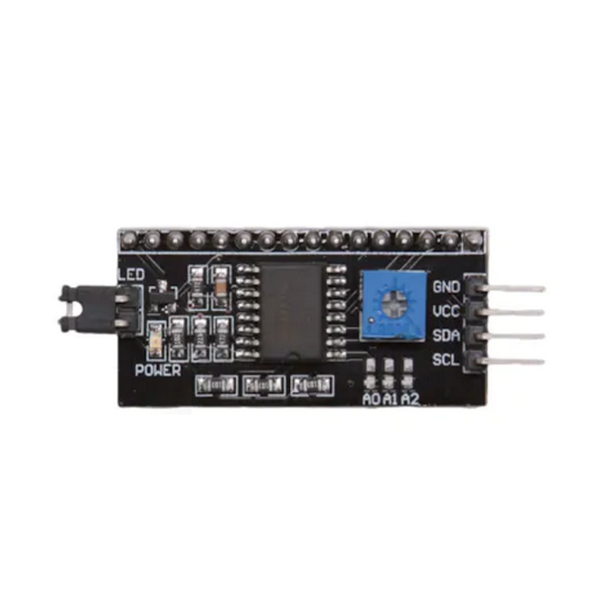

Resim 5.34: I2C Modüllü

I2C modülü üzerindeki adresleme noktalarından her çiftin kısa devre olup olmasına göre modülün adres bilgisi değişmektedir. Aşağıdaki tabloda kısa devre için “1” ifadesi kullanılırken, kısa devre olmama durumu ise “0” ile belirtilmiş olup, 8 farklı kombinasyona göre I2C modülünün alacağı adres bilgileri verilmiştir.

|  |  |  |  |
| --- | --- | --- | --- |
| I2C Modülü Adres Bilgileri | | | |
| A0 | **A1** | **A2** | **Adres Bilgisi** |
| 0 | **0** | **0** | **0x27** |
| 1 | **0** | **0** | **0x26** |
| 0 | **1** | **0** | **0x25** |
| 1 | **1** | **0** | **0x24** |
| 0 | **0** | **1** | **0x23** |
| 1 | **0** | **1** | **0x22** |
| 0 | **1** | **1** | **0x21** |
| 1 | **1** | **1** | **0x20** |

Buradaki adres bilgilerine göre A0, A1 ve A2 hizasındaki çift noktalarının hangisinin kısa devre yapılacağı belirlendikten sonra havya ve lehim kullanılarak bu noktalar kısa devre haline gelmeleri için lehimlenmelidir.

Aşağıdaki görselde I2C modülü entegreli LCD ekranın üzerindeki I2C modülünün A1 ve A2 nokta çiftleri lehimlenerek I2C modülü entegreli 2x16 LCD ekranın adresi “**0x21**” olarak ayarlanmıştır.

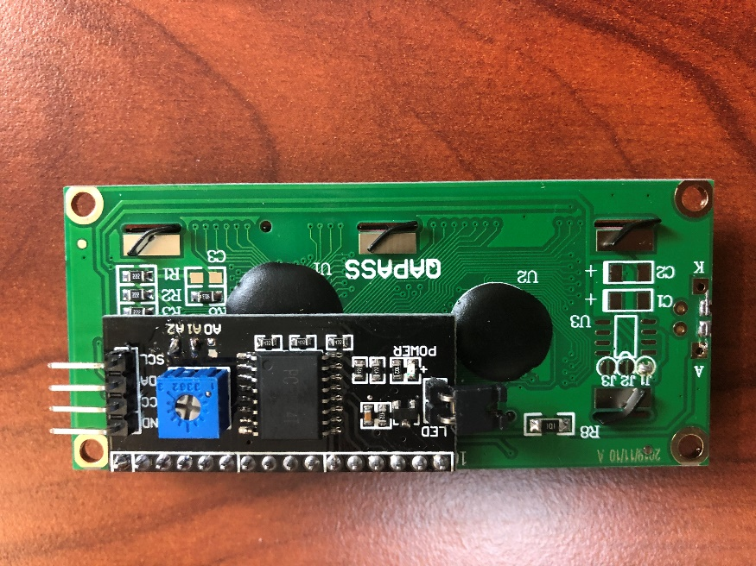

Resim 5.35: I2C Modüllü LCD Ekran

|  |
| --- |
| **Dikkat** |
| I2C modülündeki **A0, A1 ve A2** hizalarındaki çift noktalar birbirine lehimlenmesinde sadece üst üste olan noktaların birbirleri ile lehimlenmesine dikkat edilmelidir. Her çift sadece birbirleri ile lehimlenecek diğer noktalara lehimlenmeyecektir.  Bu noktaların lehimlenmesi çok hassas ve ince bir iş olduğu için eğitmen öğrencilere lehimleme için yardım edebilir.*  * Öğrencilerin seviyelerine ve becerilerine göre eğitmen I2C modülündeki adresleme noktalarını öğrencilerin sağlığı ve parçaların zarar görmemesi açısından dersten önce kendisi lehimleyerek I2C modülü entegreli LCD ekranları hazır hale getirebilir. |

|  |
| --- |
| **Dikkat** |
| I2C modülü entegreli LCD ekranlardan 4x20 veya 2x16 satır ve sütunlu olması adresleme ayarları bakımından bir farklılık göstermemektedir. |

I2C modülü entegreli LCD ekranların adresleme ayarları yapılarak 1 adet 2x16 I2C modülü entegreli LCD ekran ve 1 adet 4x20 I2C modülü entegreli LCD ekranı tek bir Deneyap Karta bağlayarak her ekranda farklı veriler yazdırabileceğimiz bir uygulamaya geçilecektir. Bu uygulamada ekranlardan birinde *“MERHABA DUNYA”* yazdırılacakken, diğer ekranda *“HELLO WORLD”* yazdırılacaktır. 4x20 I2C modülü entegreli LCD ekranın adresinde herhangi bir değişiklik yapılmadan adresi “0x27” olarak kullanılacak olup; 2x16 I2C modülü entegreli LCD ekranın A1 ve A2 adresleme çift noktaları lehimlenecekek ve adresi “0x21” olarak ayarlanmış olacaktır. Kullanılacak I2C modülü entegreli LCD ekranların adresleme noktalarının lehimleme işlemi gerçekleştirildikten sonra Deneyap Kart üzerindeki aynı D10, D11, 5 V ve GND pinleri breadboard üzerinde çoğaltılarak LCD ekranlar I2C modülleri aracılığıyla Deneyap Kart’a bağlanır. Etkinlikle ilgili örnek devre şeması aşağıdaki resimde görülmektedir.

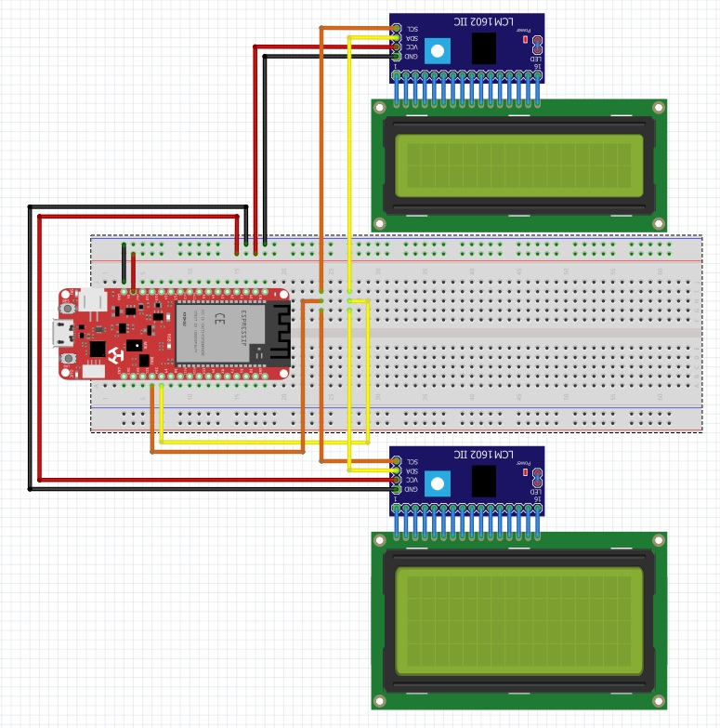

Resim 5.36: Gözle-Uygula Etkinliği Örnek Devre Şeması

Devre kurulduktan sonra I2C modülü entegreli 4x20 LCD ekranda “MERHABA DUNYA”, I2C modülü entegreli 2x16 LCD ekranda ise “HELLO WORLD” yazısını yazdıran kodlar Arduino IDE’de yazılacaktır. Eğitmen bu uygulamayı kendisi yapmayıp, öğrencilerin yapmasını sağlayacaktır. Örnek kod aşağıdaki resimde görülmektedir.

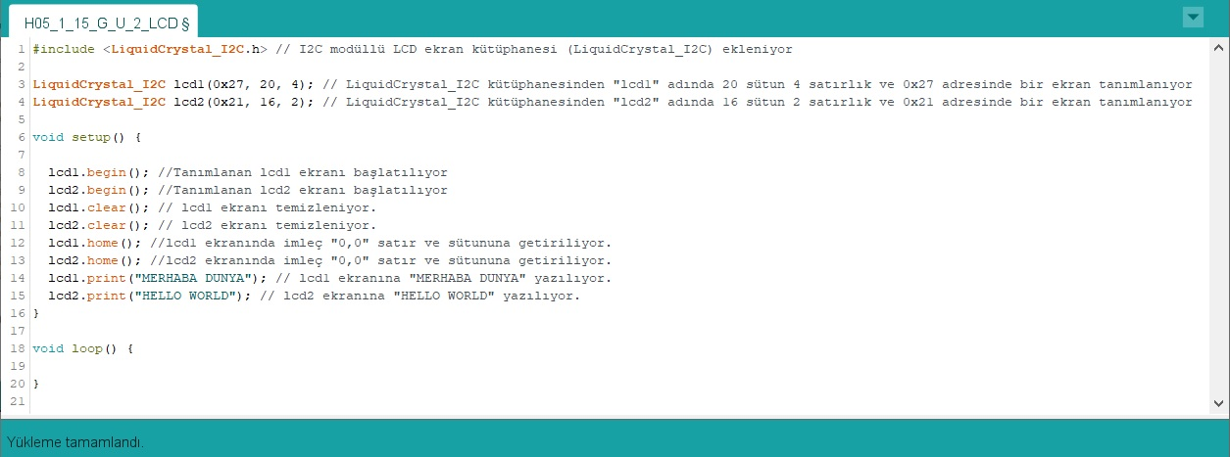

Resim 5.37: Gözle-Uygula Etkinliği Örnek Kodu

|  |
| --- |
| **Dikkat** |
| Eğitmen çift LCD ekranda yazı yazdırılması uygulamasında öğrencilere sadece LCD ekranların adres tanımlanmasında ve iki LCD ekranın Arduino IDE yazılımında farklı nesneler olarak tanıtılmasında yardımcı olabilir. Bunun dışındaki konularda öğrencilerin kendi kodlarını yazmalarını sağlamalı, onlara takıldıkları noktalarda direk kodu vermek yerine rehber olarak yol göstermelidir. |

## 2. ADIM: TASARLA ve ÜRET

### 2.1 Tasarla - 3 Ekran, 1 Yedi Segment Display ve 8 Butonlu Basketbol Skorboard Yapımı

Bu etkinlikte 1 adet I2C modülü entegreli 4x20 LCD ekran ile beraber 2 adet I2C modülü entegreli 2x16 LCD ekran, 1 adet 7 segment display ve 8 butonun kullanıldığı bir basketbol skorboardu yapılacaktır. Skorboard aşağıdaki özelliklere göre tasarlanmalıdır.

1. I2C modülü entegreli 4x20 LCD ekran (ana ekran) basketbol maçı ile ilgili bilgileri ve süreyi göstermek için kullanılmalıdır. Ana ekranda maç süresince başka gösterim yapılmadıkça 1.satırda ortalı olarak “TBF 1.LIG MACI” yazacaktır.
2. I2C modülü entegreli 2x16 LCD ekranlardan bir tanesi ev sahibi takımın adını ve skorunu göstermek için kullanılacakken, diğeri misafir takımın adını ve skorunu göstermek için kullanılacaktır.
3. 7 segment display basketbol maçının kaçıncı periyotta olduğunu göstermek için kullanılacaktır. Göstergede gösterilen rakam 1, 2, 3 ve 4 olarak basketbol maçında oynanan periodu gösterecektir.
4. 8 buton ve görevleri ise aşağıdaki eşleşmeye göre tasarlanacaktır.
   1. 1.buton; ev sahibi takımın skoruna 1 sayı ekler.
   2. 2.buton; ev sahibi takımın skoruna 2 sayı ekler.
   3. 3.buton; ev sahibi takımın skoruna 3 sayı ekler.
   4. 4.buton; misafir takımın skoruna 1 sayı ekler.
   5. 5.buton; misafir takımın skoruna 2 sayı ekler.
   6. 6.buton; misafir takımın skoruna 3 sayı ekler.
   7. 7.buton basketbol maçının period göstergesini bir artırır.
   8. 8.buton tüm ekranları ve period göstergesini resetler.
5. Reset butonuna tıklandığında öncelikle Ana ekranda 2.satırda “Skorboard”, 3.satırda ise “sifirlaniyor” yazdıktan 1 saniye sonra yarım saniye arayla 3 nokta yanacak ve ana ekran tekrar başlangıç haline dönerken (“TBF 1.LIG MACI” yazarken), ev sahibi takım ve misafir takımın skorları sıfırlanacak, period göstergesindeki rakam ise “1” olacaktır.
6. Period butonuna tıklandığında öncelikle Ana ekranda 3.satırda ortalı olrak “PERIOD”, 3.satırda ise yine ortalı olarak “BASLIYOR” yazdıktan 1 saniye sonra yarım saniye arayla 3 nokta yanacak ve ana ekran tekrar başlangıç haline dönerken (“TBF 1.LIG MACI” yazarken), period göstergesindeki rakam 1 artacaktır.
7. Sayı butonlarına basıldığında ise ana ekranda 3 satırda ortalı olarak
   1. 1 sayı butonuna basıldı ise; “! 1 SAYI !”
   2. 2 sayı butonuna basıldı ise; “!! 2 SAYI !!”
   3. 3 sayı butonuna basıldı ise; “!!! 3 SAYI !!!”

yazıları 3 defa 1 saniye görünüp, 0,5 saniye görünmeyecek ve sonrasında basıldığı takımın skoruna sayı eklenecektir. Ana ekran tekrar başlangıç haline dönecektir (“TBF 1.LIG MACI” yazacaktır).

Öğrenciler gruplar halinde oluşturacakları devreyi ve programı tartışırlar. Eğitmen gerekli noktalarda öğrencilere yönlendirici sorular sormalı ve önerilerde bulunmalıdır. Fakat devrenin kurulumu ve programın kodlarını öğrencilere hazır olarak vermemelidir. Etkinliğin örnek şeması aşağıdaki resimde görülmektedir.

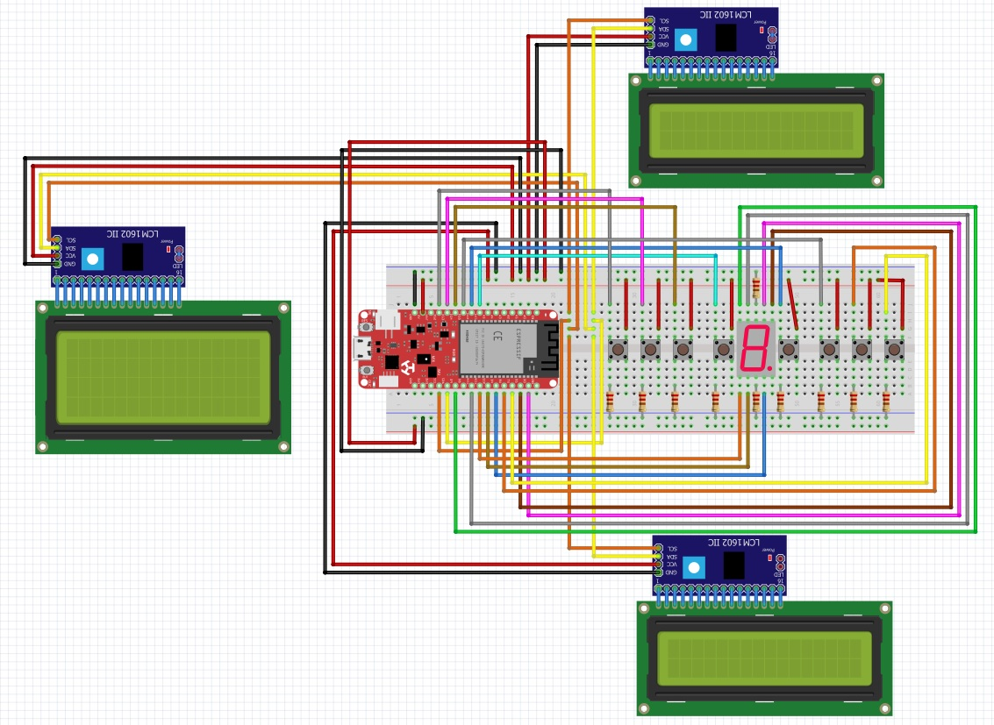

Resim 5.38: Tasarla Etkinliği Örnek Devre Şeması

Tanımlama: Öğrenciler öncelikli olarak problemi tanımlayabilmelidir. Problemi çözmelerine yardımcı olacak aşağıdaki soruların cevaplarını kendi aralarında tartışmalıdırlar.

* Devrenin kurulumunda hangi LCD ekranlar, gösterge, butonlar, dirençler ve ne kadar kablo kullanılmalıdır?
* Devrenin fiziksel olarak kurulumunda buton ve 7 segment gösterge için kullanılacak olan dirençlerin ohm değerleri neler olmalıdır?
* Devrenin fiziksel olarak kurulumunda I2C modülü entegreli LCD ekranların, 7 segment göstergenin ve butonların Deneyap Kart pinlerine bağlantılarında nasıl bir sıra izlenmelidir?
* Özellikle I2C modülü entegreli 4x20 ve 2x16 LCD ekranların adresleme ayarları ile ilgili ne yapılaması gerektiğini belirler.
* Kurulan devrenin Arduino IDE arayüzünde sorunsuz olarak çalışabilmesi için gereken kütüphaneleri belirler.
* Arduino IDE içinde yazılacak olan kodlarda hangi tür kontrol yapıları kullanılmalıdır?
* Özellikle her butonun görevini net olarak tanımlar ve nasıl bir kod yapısı kullanacağını belirler.
* Arduino IDE içerisinde yazılacak olan kodlarda her butona basılma durumunda LCD ekranlarda ve göstergede gösterilmesi gereken veriler için oluşturulması gereken algoritma nasıl olmalıdır?
* Arduino IDE içerisinde kullanılması gereken değişkenleri belirler.

Fikir üretme: Bu aşamada öğrencilerin yukarıda belirlenen devre ve Arduino IDE programına yönelik işlemlerin nasıl gerçekleştirebileceği ile ilgili fikir yürütmesi gerekir. Örneğin, öğrenciler aşağıdakilere benzer fikirler üretebilir.

* Devrenin fiziksel kurulumu için 220 ve 330 ohm’luk dirençler kullanılmalı ve Deneyap Kart üzerindeki dijital pin bağlantıları ile Void fonksiyonları öncesindeki tanımlamalar bağlantılardaki pin değerleri ile örtüşmelidir.
* Devredeki ekipmanlar için kullanması gereken kütüphanelerin Arduino IDE’de bulunma durumunu kontrol eder, yok ise internetten veya Arduino IDE’nin kütüphane bölümünden indirir ve Arduino IDE’ye ekler.
* Arduino IDE içerisinde period sayısı, ev sahibi takımın skoru ve misafir takımın skoru için kullanması gereken değişkenleri belirler.
* Devredeki ekranları Arduino IDE içerisinde nesne olarak tanımlaması ile ilgili yapılara kadar verir.
* 7 segment göstergenin kodlamasında switch case yapısı ile ilgili planlama yapar.

Bu etkinlik için kullanılabilecek devre tasarımı yukarıda verilmiştir.

### 2.2 Üret - 3 Ekran, 1 Yedi Segment Display ve 8 Butonlu Basketbol Skorboard Yapımı

Öğrenciler çözüme yönelik tasarımlarını yaptıktan sonra bilgisayar ve set başında çalışarak istenilen görevi yerine getirir. Öğrencilere eğitmen tarafından etkinliklerini tamamlamak için yeterli süre verilir. Özellikle Arduino IDE içerisinde yazılacak program kodlarında değişkenler, döngüler ve switch case yapıları ile çözüm için algoritmanın oluşturulma sürecinde eğitmenin rehberliği öğrencilerin etkinliği gerçekleştirmesinde önemli olacaktır. Öğrencilerin aşağıdaki resimde görülen programa benzer bir program hazırlamaları beklenir.

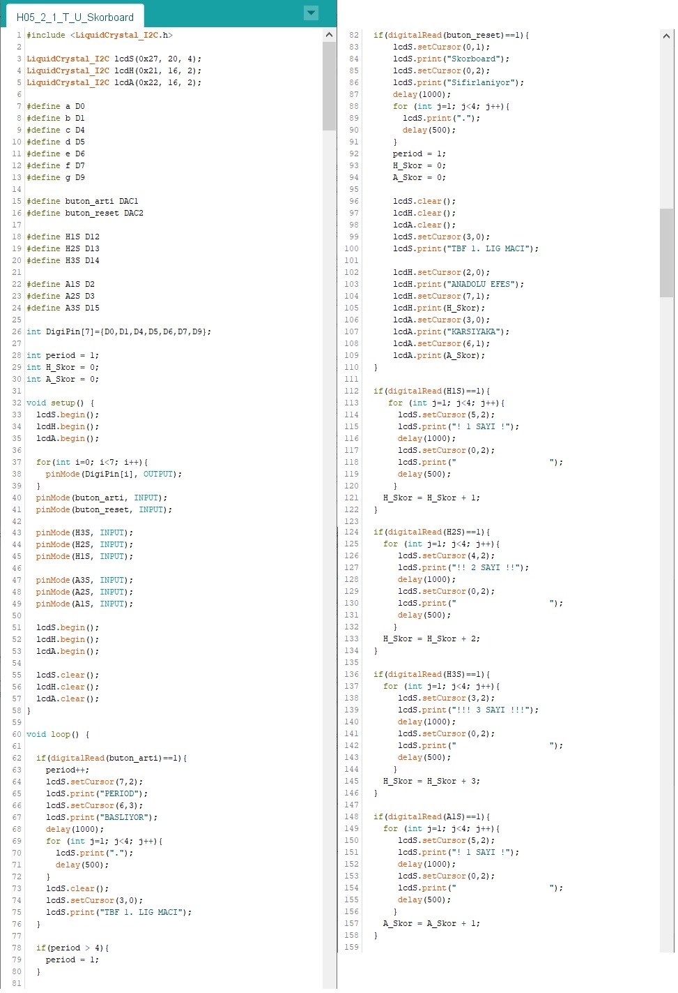

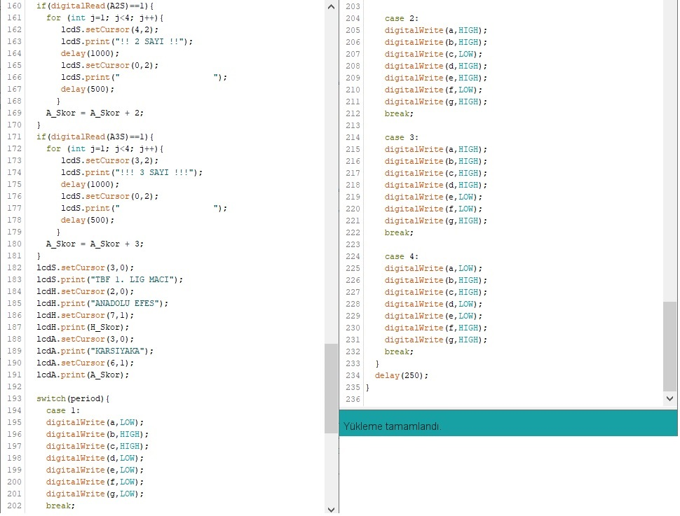

Resim 5.39: Üret Etkinliği Örnek Kodu

## 3. ADIM: DEĞERLENDİR

Gün sonunda öğrencilerle halka oluşturulur. Bugün tasarlayıp geliştirdikleri basketbol skorboard etkinliği için sınıf içerisinden öğrenciler seçilir ve aşağıdaki sorular üzerinden tartışma ortamı yaratılır:

* 7 segment göstergenin bağlantı şeklini ve kontrolünü açıklayınız.
  + 7 segment göstergenin ortak anot ve ortak katot olması bağlantısını nasıl etkiler?
* I2C modülü LCD ekranlarda neden kullanılmaktadır?
* I2C modülü entegreli LCD ekranların arka kısmında lehimleme neden yapıldı?
* Devrelerin fiziki kurulumunda en fazla nerelerde zorlandınız?
* Arduino IDE yazılımında “kütüphane” kullanımının sebepleri ve avantajları nelerdir?
* Program algoritmalarını oluştururken hangi süreçlerde zorlandınız?
* Arduino IDE içerisinde yazılan kodlarda tek boyutlu ve çift boyutlu dizi kavramının kullanılmasının avantajları nelerdir?
* Özellikle buton ile 7 segment göstergede arttırma ve eksiltme işleminin yazımında dizi kavramının kullanılmasının sebepleri ve avantajları nelerdir?
* Arduino IDE içerisinde yazılan kodlarda switch-case yapısının kullanılmasının avantajları nelerdir?

Değerlendirme, öğrencileri sıkmadan, her bir soru için verilen cevaplar tatmin edici bir düzeye ulaşıncaya kadar devam ettirilebilir.